NHẬN XÉT CỦA GIẢNG VIÊN HƯỚNG DẪN

Trà Vinh, ngày ….. tháng …… năm ……
Giáo viên hướng dẫn
(Ký tên và ghi rõ họ tên)

Trà Vinh, ngày ….. tháng …… năm ……
Giáo viên hướng dẫn
(Ký tên và ghi rõ họ tên)

NHẬN XÉT CỦA THÀNH VIÊN HỘI ĐỒNG

Trà Vinh, ngày ….. tháng …… năm ……
Thành viên hội đồng
(Ký tên và ghi rõ họ tên)

LỜI CẢM ƠN
Tôi xin gửi lời tri ân sâu sắc đến Trường Đại học Trà Vinh, nơi đã tạo điều kiện thuận lợi, cung cấp môi trường học tập và nghiên cứu lý tưởng giúp tôi có cơ hội phát triển bản thân và hoàn thành dự án này. Trường đã mang lại cho tôi không chỉ những kiến thức chuyên môn quý báu mà còn là động lực để tôi không ngừng học hỏi và phấn đấu.
Tôi đặc biệt biết ơn cô Phạm Thị Trúc Mai, người đã dành thời gian quý báu để hướng dẫn, chia sẻ kinh nghiệm và đồng hành cùng tôi trong suốt hành trình thực hiện dự án. Những chỉ dẫn tận tâm, sự động viên kịp thời và những lời khuyên quý giá từ cô đã giúp tôi định hình rõ ràng hướng đi cho dự án và vượt qua nhiều khó khăn, thử thách.
Ngoài ra, tôi cũng xin cảm ơn tất cả những người đã trực tiếp hoặc gián tiếp hỗ trợ tôi trong quá trình thực hiện dự án. Những lời gợi ý, góp ý chân thành từ các anh chị, bạn bè, và thầy cô khác đã giúp tôi hoàn thiện dự án này tốt hơn. Dù là sự hỗ trợ nhỏ nhất, đó đều là nguồn động viên to lớn giúp tôi vượt qua những áp lực và khó khăn trong quá trình thực hiện.
Thực hiện một dự án cá nhân là một hành trình không dễ dàng, nhưng nhờ có sự giúp đỡ từ mọi người, tôi đã có thể học hỏi thêm nhiều điều và hoàn thiện kỹ năng của bản thân. Tôi rất tự hào về thành quả mình đạt được, đồng thời trân trọng những mối quan hệ và sự hỗ trợ mà tôi đã nhận được trong suốt thời gian qua.
Một lần nữa, tôi xin chân thành cảm ơn Trường Đại học Trà Vinh, cô Phạm Thị Trúc Mai và tất cả những người đã đồng hành cùng tôi trong suốt hành trình này. Tôi hy vọng rằng trong tương lai, tôi sẽ tiếp tục nhận được sự hỗ trợ, động viên và góp ý của mọi người để có thể tiến xa hơn trên con đường học tập và sự nghiệp.
Trân trọng.

MỤC LỤC
LỜI CẢM ƠN 2
MỤC LỤC 4
DANH MỤC HÌNH ẢNH 6
DANH MỤC BẢNG BIỂU 7
TÓM TẮT ĐỒ ÁN CHUYÊN NGÀNH 8
MỞ ĐẦU 9
Lý do chọn đề tài 9
Mục đích nghiên cứu 9
Đối tượng nghiên cứu 10
Phạm vi nghiên cứu 10
CHƯƠNG 1: TỔNG QUAN 11
1.1. Tổng quan vấn đề nghiên cứu 11
1.2. Hướng tiếp cận giải quyết vấn đề 11
1.3. Mục tiêu và ý nghĩa của nghiên cứu 11
CHƯƠNG 2: NGHIÊN CỨU LÝ THUYẾT 13
2.1. Cơ sở lý thuyết 13
2.2. Lý luận và giả thiết khoa học 13
2.3. Công cụ và công nghệ sử dụng 13
2.3.1. Giới thiệu về Node.js: 13
2.3.2. Giới thiệu về React 15
2.4. Các công cụ được sử dụng 17
CHƯƠNG 3: HIỆN THỰC HÓA NGHIÊN CỨU 22
3.1. Thiết kế mô hình dữ liệu 22
3.1.1. Mô hình thực thể kết hợp 23
3.1.2. Mô tả các bảng trong lược đồ CSDL 25
3.1.3. Mô hình quan hệ 39
3.2. Thiết kế xử lý 41
3.2.1. Thiết kế giao diện Admin 41
3.2.2. Thiết kế giao diện Trưởng Khoa 45
3.2.3. Thiết kế giao diện trưởng Bộ Môn 45
3.2.4. Thiết kế giao diện Giảng viên 46
CHƯƠNG 4: KẾT QUẢ NGHIÊN CỨU 47
4.1. Dữ liệu thực nghiệm 47
4.2. Các chức năng 51
4.2.1. Đối với Admin 51
4.2.2. Đối với Trưởng Khoa 55
4.2.3. Đối với Trưởng bộ môn 56
4.2.4. Đối với Giảng viên 59
CHƯƠNG 5: KẾT LUẬN VÀ HƯỚNG PHÁT TRIỂN 61
5.1. Kết luận 61
5.2. Hạn chế 61
5.3. Hướng phát triển 61
DANH MỤC TÀI LIỆU THAM KHẢO 62

DANH MỤC HÌNH ẢNH
Hình 1 Mô hình thực thể kết hợp 23
Hình 2 Sơ đồ vật lý 24
Hình 3 Phác thảo Trang chủ Admin 42
Hình 4 Phác thảo trang Khoa và bộ môn Admin 42
Hình 5 Phác thảo trang Giảng viên Admin 43
Hình 6 Phác thảo trang Quản lý lớp học Admin 43
Hình 7 Phác thảo trang Chương trình học Admin 44
Hình 8 Phác thảo trang đăng ký khung giờ Admin 44
Hình 9 Phác thảo trang Thống kê Trưởng Khoa 45
Hình 10 Phác thảo trang Thống kê Trưởng bộ môn 45
Hình 11 Phác thảo trang Thống kê Giảng viên 46
Hình 12 Giao diện đăng nhập chung 51
Hình 13 Trang chủ của phân quyền Admin 51
Hình 14 Trang Khoa và Bộ môn của Admin 52
Hình 15 Trang Giảng viên của Admin 52
Hình 16 Trang Quản lý lớp học của Admin 53
Hình 17 Trang Chương trình học của Admin 53
Hình 18 Trang Đăng ký khung chuẩn của Admin 54
Hình 19 Trang thông tin đăng nhập của Admin 54
Hình 20 Trang Danh sách giảng viên Khoa của Trưởng Khoa 55
Hình 21 Trang Đăng ký khung chuẩn của Trưởng Khoa 56
Hình 22 Trang Danh sách giảng viên đăng ký của Trưởng Khoa 56
Hình 23 Trang Thống kê của Trưởng bộ môn 57
Hình 24 Trang Phân công cá nhân của Trưởng bộ môn 57
Hình 25 Trang Danh sách giảng viên của Trưởng bộ môn 58
Hình 26 Trang Chương trình đào tạo của Trưởng bộ môn 58
Hình 27 Trang Phân công giảng viên của Trưởng bộ môn 59
Hình 28 Trang Thống kê của Giảng viên 59
Hình 29 Trang Phân công cá nhân của Giảng viên 60

DANH MỤC BẢNG BIỂU
Bảng 1 Mô tả chi tiết các bảng 26
Bảng 2 Khoa 26
Bảng 3 Bộ môn 26
Bảng 4 Giảng viên 27
Bảng 5 Tài khoản 27
Bảng 6 Chức danh 28
Bảng 7 Chức vụ 28
Bảng 8 Có chức danh 28
Bảng 9 Giữ chức vụ 29
Bảng 10 Thời gian xác nhận 29
Bảng 11 Năm học 30
Bảng 12 Nghiên cứu khoa học 30
Bảng 13 Lớp 30
Bảng 14 Khung giờ chuẩn 31
Bảng 15 Chọn khung 32
Bảng 16 Đăng ký thực hiện quy đổi 32
Bảng 17 Loại tác giả 33
Bảng 18 Loại danh mục 33
Bảng 19 Quy định 33
Bảng 20 Bảng phân công 34
Bảng 21 Danh mục quy đổi nghiên cứu khoa học 35
Bảng 22 Chương trình đào tạo 35
Bảng 23 Tỷ lệ quy đổi giờ chuẩn 36
Bảng 24 Môn học 36
Bảng 25 Hình thức đánh giá 37
Bảng 26 Chi tiết phân công 37
Bảng 27 Có tỷ lệ 38
Bảng 28 Thuộc 38
Bảng 29 Báo cáo kết thúc môn 39
Bảng 30 Học kỳ niên khóa 39

TÓM TẮT ĐỒ ÁN CHUYÊN NGÀNH
Đồ án chuyên ngành tập trung nghiên cứu và xây dựng hệ thống quản lý phân công giảng dạy tại Khoa Kỹ thuật và Công nghệ, Đại học Trà Vinh. Hệ thống này hỗ trợ quy trình quản lý giờ nhiệm vụ của giảng viên theo quy định hiện hành, đồng thời đáp ứng yêu cầu của các chương trình đào tạo thuộc khoa.
Cụ thể, nghiên cứu đã:
Phân tích quy định và dữ liệu: Khảo sát và phân tích quy định về giờ nhiệm vụ giảng dạy của giảng viên tại Đại học Trà Vinh. Từ đó, xây dựng cơ sở dữ liệu mẫu cho ngành Công nghệ Thông tin và đảm bảo khả năng mở rộng áp dụng cho các ngành khác trong khoa.
Thiết kế chức năng: Phát triển hệ thống với các chức năng chính:
- Giảng viên: Đăng ký mức khung giờ nhiệm vụ theo năm học, xem kết quả phân công giảng dạy.
- Lãnh đạo bộ môn: Phân công giảng dạy cho giảng viên thuộc bộ môn, xem thống kê phân công theo bộ môn.
- Lãnh đạo khoa/quản trị viên: Quản lý và xem báo cáo thống kê phân công giảng dạy theo toàn khoa.
Hướng tiếp cận sử dụng các công cụ hiện đại để đảm bảo tính ổn định, mở rộng và trực quan của hệ thống, bao gồm việc áp dụng mô hình kiến trúc web API kết hợp giao diện người dùng thân thiện.
Kết quả đạt được bao gồm:
- Một hệ thống hoạt động hiệu quả, đáp ứng đúng nhu cầu của các nhóm người dùng mục tiêu.
- Dữ liệu được tổ chức chặt chẽ, hỗ trợ việc thống kê, phân tích, và báo cáo một cách nhanh chóng.
- Giao diện thân thiện, đảm bảo tính tiện dụng trong quá trình thao tác của giảng viên và lãnh đạo khoa/bộ môn.

MỞ ĐẦU

Lý do chọn đề tài
Hiện nay, hằng năm trước khi bắt đầu năm học mới, các bộ môn tại Khoa Kỹ thuật và Công nghệ đều phải thực hiện đăng ký chọn mức giờ chuẩn theo quy định một cách thủ công (google sheet), dẫn đến rất nhiều bất cập và khó khăn trong quá trình quản lý đăng ký, truy xuất các hoạt động liên quan như số giờ nghiên cứu khoa học và giờ giảng dạy đã đăng ký. Từ đó, các hoạt động đã và đang thực hiện liên quan đến giờ nhiệm vụ của từng giảng viên cũng chưa được quản lý chặt chẽ. Tự mỗi cá nhân phải kiểm soát các hoạt động đã đăng ký ban đầu và các công việc đã thực hiện được để cuối năm học thì thực hiện thao tác kê khai trên hệ thống quản lý chung đã có.
Bên cạnh đó, công tác phân công giảng dạy trước đầu mỗi năm học của cán bộ quản lý của mỗi đơn vị tại Khoa Kỹ thuật và Công nghệ cũng đang được thực hiện một cách thủ công (excel). Việc lưu trữ, tính toán, thống kê giờ giảng tạm tính cho giảng viên cũng được thực hiện thủ công. Việc so sánh với mức giờ chuẩn mà giảng viên đã đăng ký cũng được thực hiện thủ công, nên mất rất nhiều thời gian để tổng hợp và cân đối giờ cho các giảng viên trong một đơn vị.
Thêm nữa, khi các hoạt động giảng dạy đang được diễn ra ở mỗi học kỳ, về phía quản lý bộ môn chưa có công cụ nào để quản lý tiến độ giảng dạy của mỗi giảng viên đang thực hiện đến đâu, đang đúng tiến độ hay đang trễ hạn, có nộp đề, nộp điểm hay chưa,… cán bộ quản lý tại bộ môn đều không biết để có thể nhắc nhở, quản lý và báo cáo về lãnh đạo cấp trên khi cần thiết.
Nhận thấy các bất cập trên, tôi nhận thấy cần có một hệ thống quản lý được giờ nhiệm vụ của giảng viên tại Trường Đại học Trà Vinh là điều hết sức cần thiết. Chính vì vậy, tôi đề xuất đề tài nghiên cứu khoa học với tên đề tài là “Xây dựng hệ thống quản lý đăng ký giờ nhiệm vụ của giảng viên Khoa Kỹ thuật và Công nghệ (Phân hệ: giờ giảng)” với sự hướng dẫn của cô Phạm Thị Trúc Mai. Với mong muốn xây dựng hệ thống được sử dụng thử nghiệm tại Khoa Kỹ thuật và Công nghệ và khi hoạt động ổn định thì có thể triển khai rộng ra toàn trường.

Mục đích nghiên cứu
Mục đích chính của đề tài là nghiên cứu và xây dựng một hệ thống quản lý phân công giảng dạy cho Khoa Kỹ thuật và Công nghệ, Đại học Trà Vinh.

Đối tượng nghiên cứu
- Quy định về giờ nhiệm vụ giảng dạy của giảng viên tại Đại học Trà Vinh.
- Quy trình phân công giảng dạy tại Khoa Kỹ thuật và Công nghệ.
- Cơ sở dữ liệu và các công cụ công nghệ hỗ trợ quản lý giờ giảng và phân công nhiệm vụ.

Phạm vi nghiên cứu
Nghiên cứu đề tài Xây dựng hệ thống quản lý đăng ký giờ nhiệm vụ của giảng viên Khoa Kỹ thuật và Công nghệ (Phân hệ: giờ giảng) áp dụng cho cho Khoa Kỹ thuật và Công nghệ, Đại học Trà Vinh.

CHƯƠNG 1: TỔNG QUAN

Tổng quan vấn đề nghiên cứu
Việc phân công giảng dạy cho giảng viên cần đảm bảo tuân thủ các quy định về giờ nhiệm vụ, đồng thời đáp ứng sự phân bổ công bằng giữa các giảng viên trong bộ môn. Quy trình này thường liên quan đến nhiều nhóm đối tượng:
- Giảng viên: Đăng ký và xác nhận giờ nhiệm vụ theo năm học, theo dõi kết quả phân công.
- Lãnh đạo bộ môn: Phân công giảng dạy, thống kê và theo dõi tình hình giảng dạy của giảng viên trong bộ môn.
- Lãnh đạo khoa/quản trị viên: Xem báo cáo tổng quan và đánh giá việc phân công giảng dạy của toàn khoa.
Để giải quyết các vấn đề trên, cần một hệ thống quản lý được thiết kế khoa học và đồng bộ. Hệ thống này không chỉ đơn thuần hỗ trợ về mặt quản lý giờ giảng, mà còn giúp nâng cao tính minh bạch và hiệu quả trong công tác tổ chức.

Hướng tiếp cận giải quyết vấn đề
Phân tích và khảo sát thực tế: Nghiên cứu quy định về giờ nhiệm vụ, phân công giảng dạy, và chương trình đào tạo của các ngành thuộc khoa.
Xây dựng hệ thống quản lý:
- Phát triển hệ thống web-based với giao diện trực quan, dễ sử dụng.
- Sử dụng cơ sở dữ liệu để lưu trữ và quản lý dữ liệu phân công giảng dạy.
- Thiết kế các chức năng đáp ứng nhu cầu của từng nhóm người dùng (giảng viên, lãnh đạo bộ môn, lãnh đạo khoa).
- Triển khai và đánh giá: Thử nghiệm hệ thống trên dữ liệu ngành Công nghệ Thông tin.

Mục tiêu và ý nghĩa của nghiên cứu
Mục tiêu: Phát triển một hệ thống quản lý phân công giảng dạy hiệu quả, đáp ứng nhu cầu thực tiễn tại Khoa Kỹ thuật và Công nghệ.
Ý nghĩa:
- Góp phần cải tiến quy trình quản lý giảng dạy tại khoa.
- Nâng cao tính minh bạch, công bằng và hiệu quả trong công tác phân công nhiệm vụ giảng dạy.
- Tạo tiền đề cho việc ứng dụng công nghệ vào quản lý giáo dục tại Đại học Trà Vinh.

CHƯƠNG 2: NGHIÊN CỨU LÝ THUYẾT

Cơ sở lý thuyết
Quản lý phân công giảng dạy là một bài toán phức tạp trong giáo dục, đòi hỏi sự chính xác và hiệu quả trong việc tổ chức, phân công, và theo dõi. Để giải quyết bài toán này, cần áp dụng các nguyên lý cơ bản về:
- Hệ thống quản lý dữ liệu: Lưu trữ, truy xuất và xử lý thông tin một cách hiệu quả, đảm bảo tính đồng nhất và bảo mật dữ liệu.
- Phân quyền người dùng: Cung cấp quyền hạn phù hợp theo vai trò (giảng viên, lãnh đạo bộ môn, lãnh đạo khoa), đảm bảo mỗi người dùng chỉ thực hiện và truy cập đúng chức năng của họ.
- Giao diện người dùng: Thiết kế giao diện trực quan, dễ sử dụng, đảm bảo sự tương tác hiệu quả giữa người dùng và hệ thống.

Lý luận và giả thiết khoa học
Đề tài dựa trên giả thiết rằng một hệ thống quản lý phân công giảng dạy được xây dựng với giao diện hiện đại và cơ sở dữ liệu mạnh mẽ sẽ:
- Tăng hiệu quả trong việc quản lý giờ giảng và phân công nhiệm vụ.
- Đáp ứng đầy đủ nhu cầu của các bên liên quan trong khoa.
- Giảm thiểu sai sót và thời gian xử lý công việc.

Công cụ và công nghệ sử dụng

Giới thiệu về Node.js:
Node.js là một môi trường runtime mã nguồn mở, chạy trên nền tảng V8 JavaScript Engine của Google. Được thiết kế để xây dựng các ứng dụng web hiệu suất cao, Node.js sử dụng kiến trúc hướng sự kiện và mô hình xử lý không đồng bộ (asynchronous), rất phù hợp với các hệ thống yêu cầu tốc độ và khả năng mở rộng cao.
Lý do sử dụng Node.js trong đề tài:
- Xử lý không đồng bộ (Asynchronous): Giúp ứng dụng xử lý nhiều yêu cầu đồng thời mà không bị chặn, rất phù hợp với các hệ thống quản lý nhiều người dùng.
- Hiệu năng cao: Nhờ kiến trúc event-driven, Node.js hoạt động hiệu quả ngay cả khi xử lý khối lượng công việc lớn.
- Ecosystem mạnh mẽ: NPM (Node Package Manager) cung cấp hàng ngàn thư viện hỗ trợ phát triển, trong đó có các thư viện chính được sử dụng trong dự án.
- Phát triển dễ dàng: Node.js sử dụng JavaScript – một ngôn ngữ quen thuộc với cả frontend và backend, giúp dễ dàng phát triển toàn diện ứng dụng (full-stack).
Các thành phần Node.js sử dụng trong dự án:
Framework Express.js:
Express là một framework nhẹ và linh hoạt cho Node.js, cung cấp các công cụ cần thiết để xây dựng API RESTful.
Vai trò trong dự án:
- Xử lý các yêu cầu HTTP (GET, POST, PUT, DELETE) từ frontend.
- Định tuyến các chức năng của hệ thống như đăng nhập, đăng ký giờ giảng, và xem báo cáo.
- Cung cấp middleware để kiểm tra xác thực, xử lý lỗi và tối ưu hóa dữ liệu.
MySQL2
Thư viện hỗ trợ Node.js kết nối và truy vấn cơ sở dữ liệu MySQL.
Vai trò trong dự án:
- Quản lý dữ liệu liên quan đến giảng viên, phân công giảng dạy, và giờ nhiệm vụ.
- Xử lý các truy vấn cơ sở dữ liệu phức tạp, đảm bảo tính hiệu quả và chính xác.
JWT (JSON Web Token)
Sử dụng để bảo mật ứng dụng bằng cách xác thực và phân quyền người dùng.
Vai trò trong dự án:
- Mã hóa thông tin người dùng khi đăng nhập và lưu trữ token trên frontend.
- Xác minh các yêu cầu từ phía frontend trước khi truy cập các tài nguyên nhạy cảm.
CORS (Cross-Origin Resource Sharing)
Thư viện cho phép frontend (React) giao tiếp với backend (Node.js) khi chạy trên các domain khác nhau. Đảm bảo rằng các yêu cầu API từ React được backend chấp nhận, tránh lỗi chặn cross-origin.
bcrypt
Thư viện mã hóa mật khẩu người dùng để lưu trữ an toàn.
Vai trò trong dự án:
- Bảo mật thông tin người dùng bằng cách mã hóa mật khẩu trước khi lưu vào cơ sở dữ liệu.
- Hỗ trợ so khớp mật khẩu trong quá trình đăng nhập.
dotenv
Thư viện dùng để quản lý các biến môi trường (environment variables). Lưu trữ thông tin nhạy cảm như URL cơ sở dữ liệu, khóa bí mật JWT, và cổng chạy server.
nodemon
Công cụ tự động khởi động lại server khi phát hiện thay đổi trong mã nguồn.
Vai trò trong dự án: Tăng tốc quá trình phát triển bằng cách loại bỏ việc khởi động lại server thủ công.

Giới thiệu về React
React là một thư viện JavaScript mã nguồn mở được phát triển bởi Facebook, được thiết kế để xây dựng giao diện người dùng (User Interface - UI) một cách linh hoạt và hiệu quả. Với cơ chế quản lý DOM ảo (Virtual DOM) và cách tiếp cận hướng thành phần (Component-based), React trở thành lựa chọn phổ biến trong việc phát triển ứng dụng web hiện đại.
Lý do sử dụng React trong đề tài:
- Hiệu suất cao: DOM ảo giúp React chỉ cập nhật các thành phần thực sự thay đổi, tăng tốc độ phản hồi của giao diện.
- Hướng thành phần: Ứng dụng được chia nhỏ thành các thành phần (components) tái sử dụng, dễ bảo trì và mở rộng.
- Dữ liệu động: Quản lý trạng thái với React State và Context API cho phép giao diện phản hồi nhanh chóng với dữ liệu thay đổi.
- Hệ sinh thái phong phú: React dễ dàng tích hợp với các thư viện UI như Bootstrap và Material-UI (MUI), cùng với các công cụ quản lý trạng thái như Redux hoặc Zustand.
Các thành phần React được sử dụng trong dự án:
Component-based Architecture (Kiến trúc hướng thành phần):
Vai trò trong dự án:
Từng tính năng của hệ thống (như form đăng nhập, danh sách phân công giảng dạy, thống kê) được phát triển dưới dạng các thành phần độc lập.
Cách tiếp cận này giúp tối ưu hóa việc tái sử dụng mã nguồn và tăng tính nhất quán trong giao diện.
React Router:
Thư viện quản lý điều hướng và định tuyến trong ứng dụng React.
Vai trò trong dự án:
- Xây dựng cấu trúc ứng dụng với các trang như: đăng nhập, quản lý phân công giảng dạy, thống kê.
- Hỗ trợ chuyển đổi giữa các trang mà không cần tải lại toàn bộ ứng dụng.
State Management (Quản lý trạng thái):
- React State: Quản lý dữ liệu tạm thời cho từng component, đảm bảo sự tương tác động trong giao diện.
- Context API: Cung cấp dữ liệu dùng chung giữa các components mà không cần truyền qua nhiều cấp.
Vai trò trong dự án: Quản lý thông tin đăng nhập của người dùng, dữ liệu phân công giảng dạy và các trạng thái giao diện khác.
Bootstrap và Material-UI (MUI):
Bootstrap: Framework CSS giúp xây dựng giao diện nhanh chóng với các thành phần giao diện cơ bản.
Material-UI (MUI): Thư viện React cung cấp các component theo phong cách Material Design của Google.
Vai trò trong dự án:
- Bootstrap được dùng để tạo bố cục (layout) đơn giản và đảm bảo giao diện phản hồi (responsive).
- MUI được sử dụng để xây dựng các thành phần giao diện nâng cao, đảm bảo tính thẩm mỹ và chuyên nghiệp cho ứng dụng.
Axios:
Thư viện gửi yêu cầu HTTP từ frontend đến backend.
Vai trò trong dự án:
- Kết nối React với backend (Node.js) qua các API RESTful để lấy và gửi dữ liệu.
- Xử lý các thao tác như đăng nhập, đăng ký giờ giảng, và truy vấn thống kê.
Kiến trúc frontend sử dụng React:
Single Page Application (SPA): Ứng dụng không tải lại toàn bộ trang khi chuyển đổi giữa các chức năng, cải thiện tốc độ và trải nghiệm người dùng.
Quản lý trạng thái hiệu quả: Các trạng thái như thông tin người dùng, trạng thái đăng nhập, và dữ liệu phân công giảng dạy được quản lý tập trung để đảm bảo tính đồng bộ và nhất quán.Phần mềm được sử dụng

Các công cụ được sử dụng
- Visual Studio Code
Visual Studio Code (VS Code) là một trình soạn thảo mã nguồn mở, miễn phí do Microsoft phát triển. Đây là một công cụ phổ biến trong giới lập trình viên nhờ giao diện thân thiện, khả năng tùy biến cao, và hỗ trợ phong phú từ các tiện ích mở rộng (extensions).
Lý do sử dụng Visual Studio Code trong đề tài:
- Gọn nhẹ nhưng mạnh mẽ: VS Code có dung lượng nhỏ gọn, khởi động nhanh nhưng vẫn cung cấp đầy đủ các tính năng cần thiết cho việc lập trình.
- Hỗ trợ đa nền tảng: Có thể chạy trên các hệ điều hành phổ biến như Windows, macOS và Linux.
- Tích hợp Git: VS Code cho phép quản lý mã nguồn dễ dàng, giúp theo dõi thay đổi và quản lý phiên bản dự án.
- Hệ sinh thái mở rộng: Cung cấp hàng ngàn tiện ích mở rộng hỗ trợ cho các ngôn ngữ lập trình và công nghệ như Node.js, React, Bootstrap, và MySQL.
- Tích hợp Debugger: Hỗ trợ kiểm tra và sửa lỗi trực tiếp trong quá trình phát triển ứng dụng, giúp tiết kiệm thời gian.
Các tính năng chính sử dụng trong dự án:
Code Editor:
Cung cấp trình chỉnh sửa mã với tính năng tô màu cú pháp (syntax highlighting), tự động hoàn thành mã (IntelliSense), và gợi ý lệnh.
Vai trò trong dự án:
- Viết mã nguồn backend bằng Node.js và Express.
- Phát triển giao diện frontend bằng React.
Terminal tích hợp:
VS Code tích hợp sẵn Terminal giúp chạy các lệnh như khởi động server Node.js, cài đặt thư viện qua NPM, hoặc kiểm tra MySQL.
Vai trò trong dự án: Dễ dàng kiểm tra và quản lý các tác vụ lập trình mà không cần chuyển đổi giữa các công cụ khác nhau.
Debugging Tools (Công cụ gỡ lỗi):
Tích hợp debugger cho Node.js và Chrome giúp dễ dàng phát hiện và sửa lỗi trong cả backend và frontend.
Vai trò trong dự án: Kiểm tra các chức năng như xác thực, xử lý dữ liệu phân công giảng dạy và tương tác giữa frontend và backend.
- Postman
Postman là một công cụ mạnh mẽ và phổ biến để kiểm tra và phát triển API, được sử dụng bởi các nhà phát triển backend, frontend, và cả QA. Công cụ này cung cấp giao diện trực quan để gửi yêu cầu (request) HTTP đến máy chủ và nhận phản hồi (response), giúp kiểm tra và gỡ lỗi API nhanh chóng và hiệu quả.
Lý do sử dụng Postman trong đề tài:
- Giao diện thân thiện: Postman không yêu cầu kỹ năng lập trình nâng cao, giúp dễ dàng gửi các yêu cầu API và kiểm tra phản hồi.
- Hỗ trợ nhiều loại yêu cầu: Hỗ trợ các loại HTTP như GET, POST, PUT, DELETE, PATCH, HEAD, giúp kiểm tra đầy đủ các chức năng CRUD của API.
- Xử lý dữ liệu phức tạp: Postman cho phép gửi dữ liệu trong các định dạng như JSON, XML, form-data, hoặc raw text.
- Kiểm thử tự động: Hỗ trợ viết script để kiểm tra phản hồi, đảm bảo rằng API hoạt động đúng như mong đợi.
- Tích hợp quy trình làm việc: Có khả năng lưu và tổ chức các bộ sưu tập (collection) các API, chia sẻ giữa các thành viên nhóm dễ dàng.
Các tính năng chính sử dụng trong dự án:
Kiểm tra API:
- Gửi yêu cầu tới các API của backend Node.js (Express) để kiểm tra chức năng xử lý dữ liệu phân công giảng dạy.
- Xác minh tính chính xác và hiệu suất của các API như đăng nhập, đăng ký giờ giảng, và xem thống kê.
- Xử lý và kiểm tra dữ liệu JSON: Gửi và nhận dữ liệu JSON giữa frontend (React) và backend, đảm bảo dữ liệu được truyền tải chính xác.
- Kiểm thử bảo mật: Thử nghiệm các API với dữ liệu không hợp lệ hoặc thiếu xác thực (authorization token) để đảm bảo hệ thống không bị lỗi hoặc xâm nhập.
Lưu và tái sử dụng bộ sưu tập API: Postman cho phép lưu các yêu cầu API dưới dạng bộ sưu tập, dễ dàng tổ chức và kiểm tra lại sau này. Tạo bộ sưu tập API cho các chức năng chính như đăng nhập, phân công giảng dạy, và thống kê, giúp quản lý và kiểm tra tiện lợi hơn.
Kiểm tra tự động và script: Postman cung cấp khả năng viết script bằng JavaScript để kiểm tra tự động phản hồi từ API. Viết các script kiểm tra các điều kiện như mã trạng thái HTTP (200, 400, 401), cấu trúc phản hồi JSON, và nội dung dữ liệu.
Tích hợp với môi trường (Environment): Postman hỗ trợ quản lý các biến môi trường (environment variables) như URL máy chủ, token xác thực, giúp tiết kiệm thời gian khi làm việc với các môi trường khác nhau (development, staging, production).
- XAMPP
XAMPP là một phần mềm mã nguồn mở cung cấp một bộ công cụ gồm các thành phần cần thiết để chạy các ứng dụng web động, bao gồm Apache HTTP Server, MySQL (hoặc MariaDB), PHP và Perl. XAMPP thường được sử dụng trong các môi trường phát triển để dễ dàng cài đặt và chạy các ứng dụng web mà không cần cấu hình phức tạp.
Lý do sử dụng XAMPP trong đề tài:
- Dễ dàng cài đặt: XAMPP cung cấp một gói cài đặt đơn giản, cho phép người dùng nhanh chóng thiết lập môi trường phát triển với các công cụ như Apache, MySQL, và PHP.
- Quản lý cơ sở dữ liệu MySQL: XAMPP đi kèm với phpMyAdmin, một công cụ web để quản lý cơ sở dữ liệu MySQL dễ dàng qua giao diện người dùng. Điều này rất hữu ích trong việc tạo, quản lý và kiểm tra dữ liệu trong cơ sở dữ liệu.
- Môi trường phát triển tích hợp: Với các thành phần như Apache (Web Server) và MySQL (Cơ sở dữ liệu), XAMPP cung cấp một môi trường phát triển hoàn chỉnh, thuận tiện cho việc kiểm thử và phát triển ứng dụng web.
- Được sử dụng rộng rãi: XAMPP là công cụ phổ biến trong cộng đồng phát triển, dễ dàng tìm kiếm tài liệu hỗ trợ và giải pháp khi gặp vấn đề.
Các tính năng chính sử dụng trong dự án:
Apache Web Server:
- XAMPP cung cấp một máy chủ Apache tích hợp sẵn giúp dễ dàng kiểm tra ứng dụng web mà không cần cài đặt thêm phần mềm khác.
- Mặc dù dự án sử dụng Node.js và React, Apache vẫn có thể được sử dụng trong môi trường phát triển để chạy các ứng dụng phụ hoặc thử nghiệm API.
MySQL Database:
- XAMPP cung cấp MySQL (hoặc MariaDB) để quản lý cơ sở dữ liệu cho ứng dụng. Mặc dù trong dự án này sử dụng MySQL2 với Node.js, XAMPP vẫn có thể hữu ích cho việc thiết lập cơ sở dữ liệu và kiểm tra ban đầu.
- Có thể sử dụng phpMyAdmin để quản lý và truy vấn cơ sở dữ liệu một cách dễ dàng trong quá trình phát triển.
phpMyAdmin:
- Là công cụ quản lý cơ sở dữ liệu MySQL qua giao diện web. Giúp dễ dàng tạo bảng, xem dữ liệu, và kiểm tra các truy vấn SQL.
- Cung cấp giao diện đồ họa dễ sử dụng thay vì phải nhập lệnh SQL thủ công.
Hỗ trợ các ngôn ngữ lập trình: XAMPP hỗ trợ PHP và Perl, nhưng trong dự án này, các thành phần chính như Apache và MySQL vẫn có thể hỗ trợ kiểm thử các API hoặc ứng dụng có liên quan đến PHP hoặc các ứng dụng khác trong quá trình phát triển.
Quản lý đa môi trường: XAMPP hỗ trợ nhiều dự án cùng lúc, giúp người phát triển có thể chạy và thử nghiệm nhiều ứng dụng khác nhau trên cùng một máy tính mà không cần phải cấu hình quá nhiều môi trường.
- Git/GitHub
Giới thiệu về Git/GitHub:
Git là một hệ thống quản lý phiên bản phân tán (distributed version control system) phổ biến, được phát triển bởi Linus Torvalds vào năm 2005. Git cho phép các lập trình viên theo dõi sự thay đổi của mã nguồn qua từng phiên bản, giúp làm việc nhóm hiệu quả, đồng thời hỗ trợ phục hồi lại các phiên bản trước của mã nguồn nếu cần thiết. Git có thể hoạt động cả trong môi trường trực tuyến và ngoại tuyến, cho phép các lập trình viên làm việc độc lập và sau đó hợp nhất công việc của mình với nhóm.
GitHub là một dịch vụ lưu trữ mã nguồn dựa trên Git, cung cấp không gian lưu trữ trực tuyến cho các dự án Git. GitHub hỗ trợ các tính năng như quản lý kho mã nguồn, theo dõi sự thay đổi của mã, và làm việc nhóm. Ngoài ra, GitHub cũng hỗ trợ các tính năng như Pull Request, Issues, Wiki, giúp các nhóm phát triển cộng tác dễ dàng hơn.
Lý do sử dụng Git/GitHub trong đề tài:
Quản lý mã nguồn hiệu quả: Git giúp theo dõi mọi thay đổi trong mã nguồn, cho phép lập trình viên quản lý các phiên bản của dự án, đảm bảo rằng không mất mát dữ liệu trong quá trình phát triển. GitHub cung cấp không gian để lưu trữ mã nguồn và làm việc cộng tác.
Làm việc nhóm và cộng tác: GitHub hỗ trợ tính năng "Branch" và "Merge" giúp các lập trình viên có thể làm việc trên các nhánh riêng biệt mà không ảnh hưởng đến mã chính. Sau đó, những thay đổi có thể được hợp nhất lại mà không gây ra xung đột. Đây là một tính năng cực kỳ quan trọng khi làm việc nhóm.
Lưu trữ và chia sẻ mã nguồn: GitHub cho phép lưu trữ mã nguồn công khai hoặc riêng tư. Điều này rất hữu ích khi cần chia sẻ dự án với các thành viên trong nhóm, hoặc cung cấp mã nguồn cho cộng đồng.
Theo dõi và quản lý các vấn đề (Issues): GitHub cung cấp tính năng quản lý "Issues" giúp theo dõi các lỗi, tính năng cần triển khai hoặc các công việc phải thực hiện. Điều này giúp tăng cường sự tổ chức trong dự án và đảm bảo rằng các nhiệm vụ quan trọng không bị bỏ sót.
Tích hợp CI/CD (Continuous Integration/Continuous Deployment): GitHub hỗ trợ tích hợp với các công cụ CI/CD giúp tự động kiểm tra và triển khai mã nguồn sau mỗi lần commit. Điều này giúp tăng tốc quá trình phát triển và đảm bảo chất lượng phần mềm

CHƯƠNG 3: HIỆN THỰC HÓA NGHIÊN CỨU

Thiết kế mô hình dữ liệu

Mô hình thực thể kết hợp
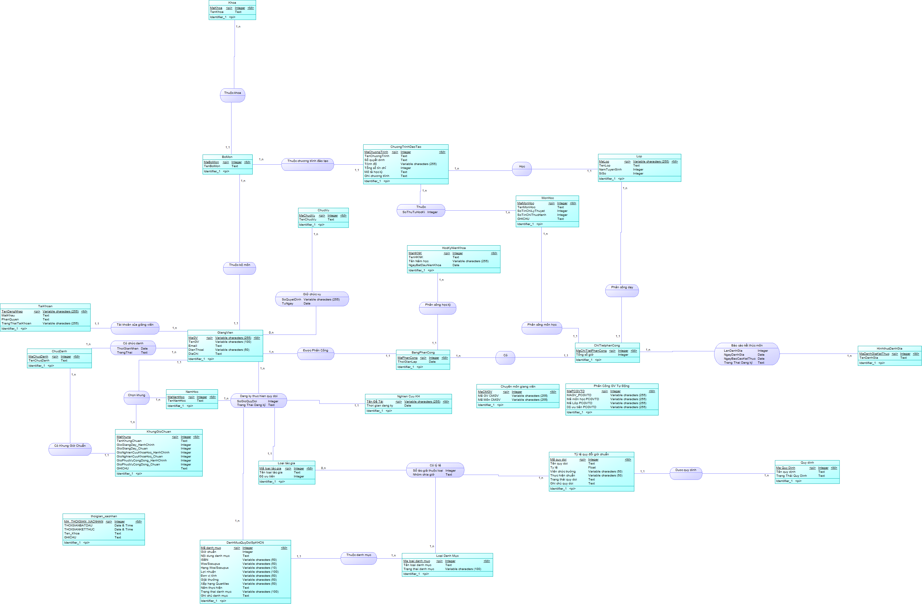
Hình 1 Mô hình thực thể kết hợp

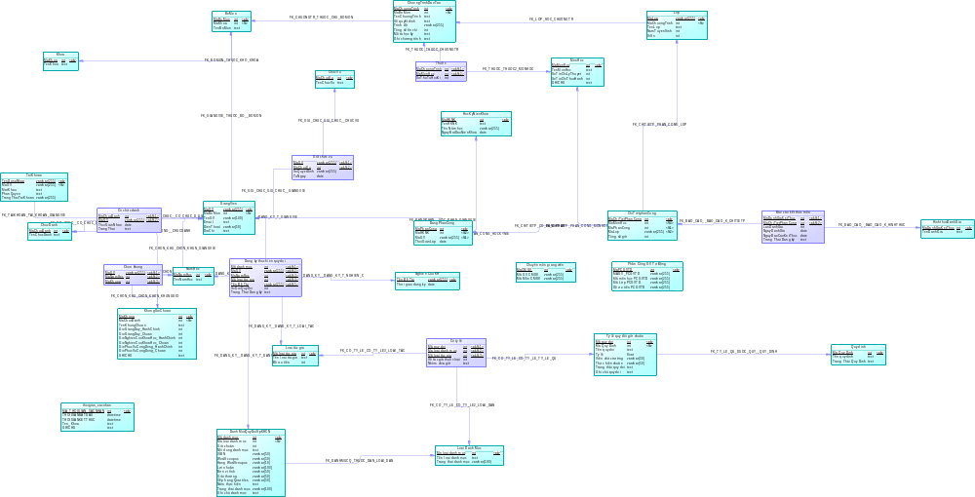
Hình 2 Sơ đồ vật lý

Mô tả các bảng trong lược đồ CSDL
Mô tả chi tiết các bảng
Tên bảng | Diễn giải
Khoa | Thông tin Khoa
Bomon | Thông tin về Bộ môn
Chuongtrinhdaotao | Bảng lưu Chương trình đào tạo
Taikhoan | Lưu thông tin Tài khoản
Giangvien | Lưu thông tin Giảng viên
Chucdanh | Lưu Chức danh
Bangphancong | Bảng phân công cuảng giảng viên
Nghiencuukhoahoc | Lưu các Nghiên cứu khoa học
Loaitacgia | Bảng lưu các Loại tác giả của nghiên cứu khoan học
Dangkythuchienquydoi | Đăng ký thực hiện quy đổi cho giảng viên
Quydinh | Quy định cho việc quy đổi giờ nghiên cứu
Loaidanhmuc | Loại danh mục nghiên cứu
DanhmucquydoispNKHK | Danh mục quy đổi sản phẩm nghiên cứu khoa học, chứa các đề tài nghiên cứu
Tylequydoigiochuan | Tỷ lệ quy đổi giờ chuẩn, số giờ nhận được khi đăng ký nghiên cứu
Namhoc | Năm học
Khunggiochuan | Khung giờ chuẩn của giảng viên
Thoigian_xacnhan | Thời gian xác nhận, thời gian mở cổng đăng ký Khung chuẩn và Nghên cứu
Chucvu | Lưu Chức vụ
Monhoc | Môn học
Lop | Lớp
Hinhthucdanhgia | Hình thức đánh giá kết thúc môn
Chitietphancong | Chi tiết phân công chứa dữ liệu liên kết đến Lớp, môn học được phân công
Giu_chuc_vu | Giữ chức vụ, cho biết giảng viên có chức vụ nào
Co_chuc_danh | Có chức danh, cho biết chức danh giảng viên
Chon_khung | Chọn khung, cho biết giảng viên chọn khung nào
Co_ti_le | Có tỉ lệ, cho biết tỷ lệ quy đổi giờ nghiên cứu
Thuoc | Thuộc, cho biết Môn học thuộc chương trình đào tạo nào
Bao_cao_ket_thuc_mon | Lưu Báo cáo kết thúc môn
Hockynienkhoa | Học kỳ niên khóa
Bảng 1 Mô tả chi tiết các bảng
Khoa
TT | Thuộc tính | Diễn giải | Loại giá trị | Kiểu dữ liệu | Miền giá trị | Chiều dài | Ghi chú
1. | MAKHOA | Mã khoa | Bắt buộc | Int | Khóa chính
2. | TENKHOA | Tên khoa |  | Text
Bảng 2 Khoa
Bomon
TT | Thuộc tính | Diễn giải | Loại giá trị | Kiểu dữ liệu | Miền giá trị | Chiều dài | Ghi chú
1. | MABOMON | Mã bộ môn | Bắt buộc | Int | Khóa chính
2. | MAKHOA | Mã khoa | Bắt buộc | Int | Khóa ngoại
3. | TENBOMON | Tên bộ môn |  | Text
Bảng 3 Bộ môn
Giangvien
TT | Thuộc tính | Diễn giải | Loại giá trị | Kiểu dữ liệu | Miền giá trị | Chiều dài | Ghi chú
1. | MAGV | Mã giảng vien | Bắt buộc | Int | Khóa chính
2. | MABOMON | Mã bộ môn | Bắt buộc | Int | Khóa ngoại
3. | TENGV | Tên bộ môn |  | nvarchar |  | 100
4. | EMAIL | email |  | Text
5. | DIENTHOAI | Điện thoại |  | nvarchar |  | 50
6. | DIACHI | Địa chỉ |  | Text
Bảng 4 Giảng viên
Taikhoan
TT | Thuộc tính | Diễn giải | Loại giá trị | Kiểu dữ liệu | Miền giá trị | Chiều dài | Ghi chú
1. | TENDANGNHAP | Tên đăng nhập | Bắt buộc | Varchar | Khóa chính | 255
2. | MAGV | Mã giảng viên | Bắt buộc | Int | Khóa ngoại
3. | MATKHAU | Mật khẩu |  | Text
4. | PHANQUYEN | Phân quyền |  | Text
5. | TRANGTHAIHOATDONG | Trạng thái hoạt động |  | nvarchar |  | 255
Bảng 5 Tài khoản

Chucdanh
TT | Thuộc tính | Diễn giải | Loại giá trị | Kiểu dữ liệu | Miền giá trị | Chiều dài | Ghi chú
1. | MACHUCDANH | Mã chức danh | Bắt buộc | Int | Khóa chính
2. | TENCHUCDANH | Tên chức danh |  | Text
Bảng 6 Chức danh
Chucvu
TT | Thuộc tính | Diễn giải | Loại giá trị | Kiểu dữ liệu | Miền giá trị | Chiều dài | Ghi chú
1. | MACHUCVU | Mã chức vụ | Bắt buộc | Int | Khóa chính
2. | TENCHUCVU | Tên chức vụ |  | Text
Bảng 7 Chức vụ

Co_chuc_danh
TT | Thuộc tính | Diễn giải | Loại giá trị | Kiểu dữ liệu | Miền giá trị | Chiều dài | Ghi chú
1. | MACHUCDANH | Mã chức danh | Bắt buộc | Int | Khóa chính, khóa ngoại
2. | MAGV | Mã giảng viên | Bắt buộc | Int | Khóa ngoại,Khóa chính
3. | THOIGIANNHAN | Thời gian nhận |  | Date
4. | TRANGTHAI | Trạng thái |  | Text
Bảng 8 Có chức danh
Giu_chuc_vu
TT | Thuộc tính | Diễn giải | Loại giá trị | Kiểu dữ liệu | Miền giá trị | Chiều dài | Ghi chú
1. | MACHUCVU | Mã chức danh | Bắt buộc | Int | Khóa ngoại,Khóa chính
2. | MAGV | Mã giảng viên | Bắt buộc | Int | Khóa ngoại,Khóa chính
3. | SOQUYETDINH | Số quyết định |  | Varchar |  | 255
4. | TUNGAY | Trạng thái |  | Date
Bảng 9 Giữ chức vụ
Thoigian_xacnhan
TT | Thuộc tính | Diễn giải | Loại giá trị | Kiểu dữ liệu | Miền giá trị | Chiều dài | Ghi chú
1. | MA_THOIGIAN_XACNHAN | Mã thời gian xác nhận | Bắt buộc | Int | Khóa chính
2. | THOIGIANBATDAU | Thời gian bắt đầu |  | datetiem
3. | THOIGIANKETTHUC | Thời gian kết thúc |  | datetiem
4. | TEN_KHOA | Tên khoa |  | Text
5. | GHICHU | Ghi chú |  | Text
Bảng 10 Thời gian xác nhận
Namhoc
TT | Thuộc tính | Diễn giải | Loại giá trị | Kiểu dữ liệu | Miền giá trị | Chiều dài | Ghi chú
1. | MANAMHOC | Mã năm học | Bắt buộc | Int | Khóa chính
2. | TENNAMHOC | Tên năm học |  | Text
Bảng 11 Năm học
Nghien_cuu_KH
TT | Thuộc tính | Diễn giải | Loại giá trị | Kiểu dữ liệu | Miền giá trị | Chiều dài | Ghi chú
1. | TEN_DE_TAI | Tên đề tài | Bắt buộc | Varchar | Khóa chính | 255
2. | THOI_GIAN_DANG_KY | Thời gian đăng ký |  | Date
Bảng 12 Nghiên cứu khoa học

Lop
TT | Thuộc tính | Diễn giải | Loại giá trị | Kiểu dữ liệu | Miền giá trị | Chiều dài | Ghi chú
1. | MALOP | Mã lớp | Bắt buộc | Varchar | Khóa chính | 255
2. | MACHUONGTRINH | Mã chương trình | Bắt buộc | Int | Khóa ngoại
3. | TENLOP | Tên lớp |  | Text
4. | NAMTUYENSINH | Năm tuyển sinh |  | int
5. | SISO | Sĩ số |  | int
Bảng 13 Lớp
Khunggiochuan
TT | Thuộc tính | Diễn giải | Loại giá trị | Kiểu dữ liệu | Miền giá trị | Chiều dài | Ghi chú
1. | MAKHUNG | Mã khung | Bắt buộc | Varchar | Khóa chính | 255
2. | MACHUCDANH | Mã chức dang | Bắt buộc | Int | Khóa ngoại
3. | TENKHUNGCHUAN | Tên khung chuẩn |  | Text
4. | GIOGIANGDAY_HANHCHINH | Giờ giảng dạy hành chình |  | int
5. | GIOGIANGDAY_CHUAN | Giờ giảng dạy chuẩn |  | int
6. | GIONGHIENCUUKHOAHOC_HANHCHINH | Giờ nghiên cứu khoa học hành chính |  | int
7. | GIONGHIENCUUKHOAHOC_CHUAN | Giờ nghiên cứu khoa hoc chuẩn |  | int
8. | GIOPHUCVUCONGDONG_HANHCHINH | Giờ phục vụ cộng đồng hành chính |  | int
9. | GIOPHUCVUCONGDONG_CHUAN | Giờ phục vụ cộng đồng chuẩn |  | int
10. | GHICHU | Ghi chú |  | Text
Bảng 14 Khung giờ chuẩn
Chon_khung
TT | Thuộc tính | Diễn giải | Loại giá trị | Kiểu dữ liệu | Miền giá trị | Chiều dài | Ghi chú
1. | MAGV | Mã giảng viên | Bắt buộc | Varchar | Khóa ngoại,Khóa chính | 255
2. | MANAMHOC | Mã năm học | Bắt buộc | Int | Khóa ngoại,Khóa chính
3. | MAKHUNG | Mã khung | Bắt buộc | Int | Khóa ngoại,Khóa chính
Bảng 15 Chọn khung

Dang_ky_thuc_hien_quy_doi
TT | Thuộc tính | Diễn giải | Loại giá trị | Kiểu dữ liệu | Miền giá trị | Chiều dài | Ghi chú
1. | MAGV | Mã giảng viên | Bắt buộc | Varchar | Khóa ngoại,Khóa chính | 255
2. | MANAMHOC | Mã năm học | Bắt buộc | Int | Khóa ngoại,Khóa chính
3. | MADANHMUC | Mã danh mục | Bắt buộc | Int | Khóa chính
4. | MA_LOAI_TAC_GIA | Mã loại tác giả | Bắt buộc | int | Khóa ngoại,Khóa chính
5. | TEN_DE_TAI | Tên đề tài | Bắt buộc | Varchar | Khóa ngoại,Khóa chính | 255
6. | SOGIOQUYDOI | Số giờ quy đổi |  | int
7. | TRANG_THAI_DANG_KY | Trạng thái đăng ký |  | Text
Bảng 16 Đăng ký thực hiện quy đổi
Loai_tac_gia
TT | Thuộc tính | Diễn giải | Loại giá trị | Kiểu dữ liệu | Miền giá trị | Chiều dài | Ghi chú
1. | MA_LOAI_TAC_GIA | Mã loại tác giả | Bắt buộc | int | Khóa chính
2. | TEN_LOAI_TAC_GIA | Tên loại tác giả |  | Text
3. | DO_UU_TIEN | Độ ưu tiên |  | Int
Bảng 17 Loại tác giả
Loai_danh_muc
TT | Thuộc tính | Diễn giải | Loại giá trị | Kiểu dữ liệu | Miền giá trị | Chiều dài | Ghi chú
1. | MA_LOAI_DANH_MUC | Mã loại danh mục | Bắt buộc | int | Khóa chính
2. | TEN_LOAI_DANH_MUC | Tên loại danh mục |  | Text
3. | TRANG_THAI_DANH_MUC | Trạng thái danh mục |  | Varchar |  | 100
Bảng 18 Loại danh mục
Quy_dinh
TT | Thuộc tính | Diễn giải | Loại giá trị | Kiểu dữ liệu | Miền giá trị | Chiều dài | Ghi chú
1. | MA_QUY_DINH | Mã loại quy định | Bắt buộc | int | Khóa chính
2. | TEN_QUY_DINH | Tên loại quy định |  | Text
3. | TRANG_THAI_QUY_DINH | Trạng thái quy định |  | Text
Bảng 19 Quy định
Bangphancong
TT | Thuộc tính | Diễn giải | Loại giá trị | Kiểu dữ liệu | Miền giá trị | Chiều dài | Ghi chú
1. | MAPHANCONG | Mã phân công | Bắt buộc | int | Khóa chính
2. | MAHKNK | Mã học kì niên khóa | Bắt buộc | int | Khóa ngoại
3. | MAGV | Mã giảng viên | Bắt buộc | Varchar | Khóa ngoại | 255
4. | THOIGIANLAP | Thời gian lặp |  | Date
Bảng 20 Bảng phân công
DanhmucquydoispNKHK
TT | Thuộc tính | Diễn giải | Loại giá trị | Kiểu dữ liệu | Miền giá trị | Chiều dài | Ghi chú
1. | MA_DANH_MUC | Mã danh mục | Bắt buộc | int | Khóa chính
2. | MA_LOAI_DANH_MUC | Mã loại danh mục | Bắt buộc | int | Khóa ngoại
3. | GIO_CHUAN | Giờ chuẩn |  | int
4. | NOI_DUNG_DANH_MUC | Nội dung danh mục |  | Text
5. | ISBN | isbn |  | Varchar |  | 50
6. | WOS_SCOUPUS | wos_scoupus |  | Varchar |  | 50
7. | HANG_WOS_SCOUPUS | Hạng wos_scoupus |  | Varchar |  | 10
8. | LOI_NHUAN | Lợi nhuận |  | Varchar |  | 100
9. | DON_VI_TINH | Đơn vị tính |  | Varchar |  | 50
10. | GIAI_THUONG | Giải thưởng |  | Varchar |  | 50
11. | XEP_HANG_QUARTILES | Xếp hạng quartiles |  | Varchar |  | 50
12. | NAM_THUC_HIEN | Năm thực hiện |  | Text
13. | TRANG_THAI_DANH_MUC | Trạng thái danh mục |  | Varchar |  | 100
14. | GHI_CHU_DANH_MUC | Ghi chú danh mục |  | Text
Bảng 21 Danh mục quy đổi nghiên cứu khoa học
Chuongtrinhdaotao
TT | Thuộc tính | Diễn giải | Loại giá trị | Kiểu dữ liệu | Miền giá trị | Chiều dài | Ghi chú
1. | MACHUONGTRINH | Mã chương trinh | Bắt buộc | int | Khóa chính
2. | MABOMON | Mã bộ môn | Bắt buộc | int | Khóa ngoại
3. | TENCHUONGTRINH | Tên chương trình |  | Text
4. | SO_QUYET_DINH | Số quyết định |  | Text
5. | TRINH_DO | Trình độ |  | Varchar |  | 255
6. | TONG_SO_TIN_CHI | Tổng số tín chỉ |  | int
7. | MO_TA_HOC_KY | Mô tả học kì |  | Text
8. | GHI_CHUONG_TRINH | Ghi chương trình |  | Text
Bảng 22 Chương trình đào tạo
Tylequydoigiochuan
TT | Thuộc tính | Diễn giải | Loại giá trị | Kiểu dữ liệu | Miền giá trị | Chiều dài | Ghi chú
1. | MA_QUY_DOI | Mã quy đổi | Bắt buộc | int | Khóa chính
2. | MA_QUY_DINH | Mã quy định | Bắt buộc | int | Khóa ngoại
3. | TEN_QUY_DOI | Tên quy đổi |  | Text
4. | TY_LE | Tỷ lệ |  | Float
5. | VIEN_CHUC_TRUONG | Viên chức trường |  | Varchar |  | 50
6. | THUC_HIEN_CHUAN | Thực hiện chuẩn |  | Varchar |  | 50
7. | TRANG_THAI_QUY_DOI | Trạng thái quy đổi |  | Text
8. | GHI_CHU_QUY_DOI | Ghi chú quy đổi |  | Text
Bảng 23 Tỷ lệ quy đổi giờ chuẩn
Monhoc
TT | Thuộc tính | Diễn giải | Loại giá trị | Kiểu dữ liệu | Miền giá trị | Chiều dài | Ghi chú
1. | MAMONHOC | Mã môn học | Bắt buộc | int | Khóa chính
2. | TENMONHOC | Tên môn học |  | Text
3. | SOTINCHILYTHUYET | Số tín chỉ lý thuyết |  | int
4. | SOTINCHITHUCHANH | Số tín chỉ thực hành |  | int
5. | GHICHU | Ghi chú |  | Text
Bảng 24 Môn học
Hinhthucdanhgia
TT | Thuộc tính | Diễn giải | Loại giá trị | Kiểu dữ liệu | Miền giá trị | Chiều dài | Ghi chú
1. | MADANHGIAKETTHUC | Mã đánh giá kết thúc | Bắt buộc | int | Khóa chính
2. | TENDANHGIA | Tên đánh giá |  | Text
Bảng 25 Hình thức đánh giá
Chitietphancong
TT | Thuộc tính | Diễn giải | Loại giá trị | Kiểu dữ liệu | Miền giá trị | Chiều dài | Ghi chú
1. | MACHITIETPHANCONG | Mã chi tiết phân công | Bắt buộc | int | Khóa chính
2. | MAMONHOC | Mã môn học | Bắt buộc | int | Khóa ngoại
3. | MAPHANCONG | Mã phân công | Bắt buộc | int | Khóa ngoại
4. | MALOP | Mã lớp | Bắt buộc | Varchar | Khóa ngoại
5. | TONG_SO_GIO | Tổng số giờ |  | int
Bảng 26 Chi tiết phân công
Co_ti_le
TT | Thuộc tính | Diễn giải | Loại giá trị | Kiểu dữ liệu | Miền giá trị | Chiều dài | Ghi chú
1. | MA_QUY_DOI | Mã quy đổi | Bắt buộc | int | Khóa chính
2. | MA_LOAI_DANH_MUC | Mã loại danh mục | Bắt buộc | int | Khóa ngoại, Khóa chính
3. | MA_LOAI_TAC_GIA | Mã loại tác giả | Bắt buộc | int | Khóa ngoại, Khóa chính
4. | SO_TAC_GIA_THUOC_LOAI | Số tác giả thuộc loại |  | int
5. | NHOM_CHIA_GIO | Nhóm chia giờ |  | Text
Bảng 27 Có tỷ lệ
Thuoc
TT | Thuộc tính | Diễn giải | Loại giá trị | Kiểu dữ liệu | Miền giá trị | Chiều dài | Ghi chú
1. | MACHUONGTRINH | Mã chương trình | Bắt buộc | int | Khóa chính
2. | MAMONHOC | Mã môn học | Bắt buộc | int | Khóa ngoại, Khóa chính
3. | SOTHUTUHOCKI | Số thứ tự học kì | Bắt buộc | int
Bảng 28 Thuộc
Bao_cao_ket_thuc_mon
TT | Thuộc tính | Diễn giải | Loại giá trị | Kiểu dữ liệu | Miền giá trị | Chiều dài | Ghi chú
1. | MADANHGIAKETTHUC | Mã đánh giá kết thúc | Bắt buộc | int | Khóa chính
2. | MACHITIETPHANCONG | Mã chi tiết phân công | Bắt buộc | int | Khóa ngoại, Khóa chính
3. | LANDANHGIA | Lần đánh giá |  | int
4. | NGAYDANHGIA | Ngày đánh giá |  | date
5. | NGAYBAOCAOKETTHUC | Ngày báo cáo kết thúc |  | date
6. | TRANG_THAI_DANG_KY | Trạng thái đăng ký |  | Text
Bảng 29 Báo cáo kết thúc môn
Hockynienkhoa
TT | Thuộc tính | Diễn giải | Loại giá trị | Kiểu dữ liệu | Miền giá trị | Chiều dài | Ghi chú
1. | MAHKNK | Mã học kì niên khóa | Bắt buộc | int | Khóa chính
2. | TENHKNK | Tên học kì niên khóa |  | Text
3. | TEN_NAM_HOC | Tên năm học |  | Varchar |  | 255
4. | NGAYBATDAUNIENKHOA | Ngày bắt đầu niên khóa |  | date
Bảng 30 Học kỳ niên khóa

Mô hình quan hệ
- bangphancong(MAPHANCONG, MAHKNK, MAGV, THOIGIANLAP)
- bao_cao_ket_thuc_mon(MADANHGIAKETTHUC, MACHITIETPHANCONG, LANDANHGIA, NGAYDANHGIA, NGAYBAOCAOKETTHUC, TRANG_THAI_DANG_KY)
- bomon (MABOMON, MAKHOA, TENBOMON)
- chitietphancong(MACHITIETPHANCONG, MAMONHOC MAPHANCONG, MALOP, TONG_SO_GIO)
- chon_khung(MAGV, MANAMHOC, MAKHUNG)
- chucdanh(MACHUCDANH, TENCHUCDANH)
- chucvu(MACHUCVU, TENCHUCVU)
- chuongtrinhdaotao(MACHUONGTRINH, MABOMON, TENCHUONGTRINH, SO_QUYET_DINH, TRINH_DO, TONG_SO_TIN_CHI, MO_TA_HOC_KY, GHI_CHUONG_TRINH)
- co_chuc_danh(MACHUCDANH, MAGV, THOIGIANNHAN, TRANGTHAI)
- co_ty_le(MA_QUY_DOI, MA_LOAI_DANH_MUC, MA_LOAI_TAC_GIA, SO_TAC_GIA_THUOC_LOAI, NHOM_CHIA_GIO)
- dang_ky_thuc_hien_quy_doi(MA_DANH_MUC, MAGV, MANAMHOC
- MA_LOAI_TAC_GIA, TEN_DE_TAI, SOGIOQUYDOI, TRANG_THAI_DANG_KY)
- danhmucquydoispkhcn(MA_DANH_MUC, MA_LOAI_DANH_MUC, GIO_CHUAN, NOI_DUNG_DANH_MUC, ISBN, WOS_SCOUPUS, HANG_WOS_SCOUPUS, LOI_NHUAN, DON_VI_TINH, GIAI_THUONG, XEP_HANG_QUARTILES, NAM_THUC_HIEN, TRANG_THAI_DANH_MUC, GHI_CHU_DANH_MUC)
- giangvien(MAGV, MABOMON, TENGV, EMAIL, DIENTHOAI, DIACHI)
- giu_chuc_vu(MAGV, MACHUCVU, SOQUYETDINH, TUNGAY)
- hinhthucdanhgia(MADANHGIAKETTHUC, TENDANHGIA)
- hockynienkhoa(MAHKNK, TENHKNK, TEN_NAM_HOC, NGAYBATDAUNIENKHOA)
- khoa(MAKHOA, TENKHOA)
- khunggiochuan(MAKHUNG, MACHUCDANH, TENKHUNGCHUAN, GIOGIANGDAY_HANHCHINH, GIOGIANGDAY_CHUAN, GIONGHIENCUUKHOAHOC_HANHCHINH, GIONGHIENCUUKHOAHOC_CHUAN, GIOPHUCVUCONGDONG_HANHCHINH, GIOPHUCVUCONGDONG_CHUAN, GHICHU)
- loai_danh_muc(MA_LOAI_DANH_MUC, TEN_LOAI_DANH_MUC, TRANG_THAI_DANH_MUC)
- loai_tac_gia(MA_LOAI_TAC_GIA, TEN_LOAI_TAC_GIA, DO_UU_TIEN)
- lop(MALOP, MACHUONGTRINH, TENLOP, NAMTUYENSINH, SISO)
- monhoc(MAMONHOC, TENMONHOC, SOTINCHILYTHUYET, SOTINCHITHUCHANH, GHICHU)
- namhoc(MANAMHOC, TENNAMHOC)
- nghien_cuu_kh(TEN_DE_TAI, THOI_GIAN_DANG_KY)
- quy_dinh(MA_QUY_DINH, TEN_QUY_DINH, TRANG_THAI_QUY_DINH)
- taikhoan(TENDANGNHAP, MAGV, MATKHAU, PHANQUYEN, TRANGTHAITAIKHOAN)
- thuoc(MACHUONGTRINH, MAMONHOC, SOTHUTUHOCKI)
- ty_le_quy_doi_gio_chuan(MA_QUY_DOI, MA_QUY_DINH, TEN_QUY_DOI, TY_LE, VIEN_CHUC_TRUONG, THUC_HIEN_CHUAN, TRANG_THAI_QUY_DOI, GHI_CHU_QUY_DOI)

Thiết kế xử lý

Thiết kế giao diện Admin
Trang chủ

Hình 3 Phác thảo Trang chủ Admin
Trang Khoa và Bộ môn
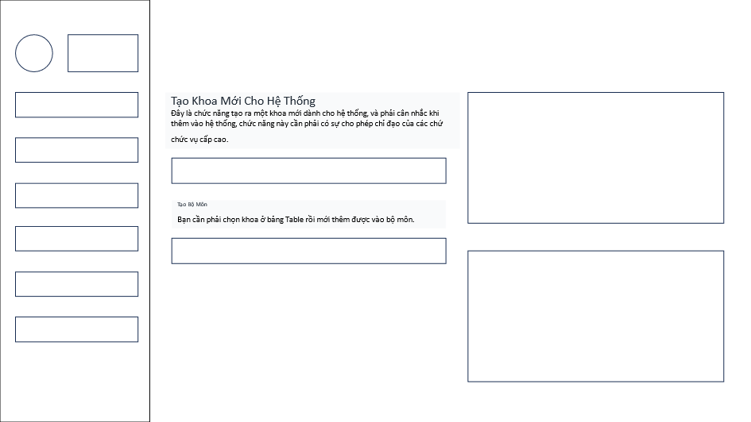
Hình 4 Phác thảo trang Khoa và bộ môn Admin
Trang Giảng viên
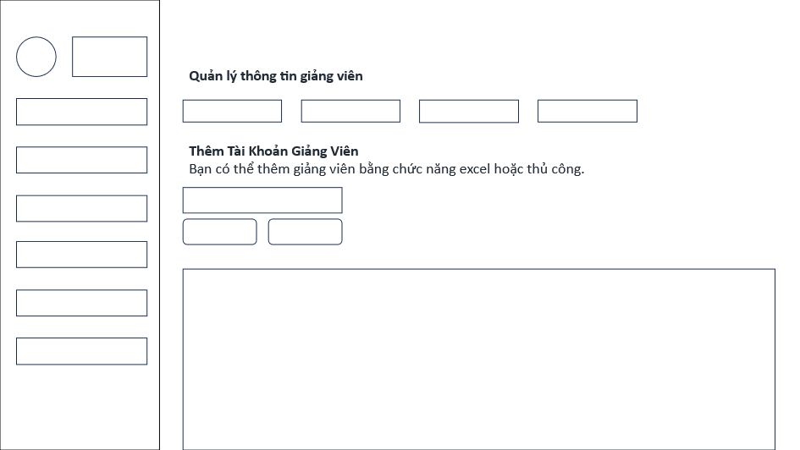
Hình 5 Phác thảo trang Giảng viên Admin
Trang Quản lý lớp học
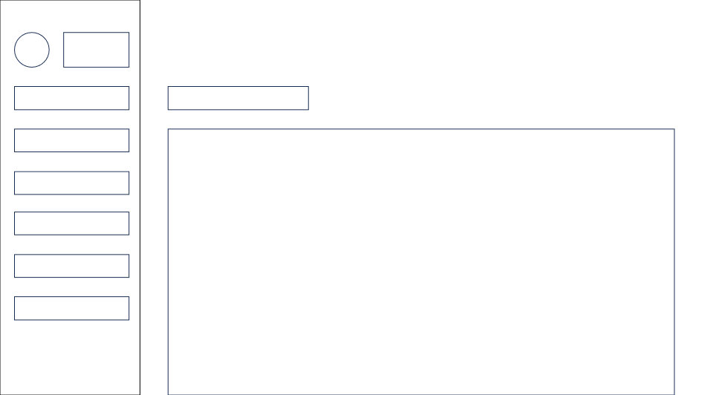
Hình 6 Phác thảo trang Quản lý lớp học Admin
Trang Chương trình học
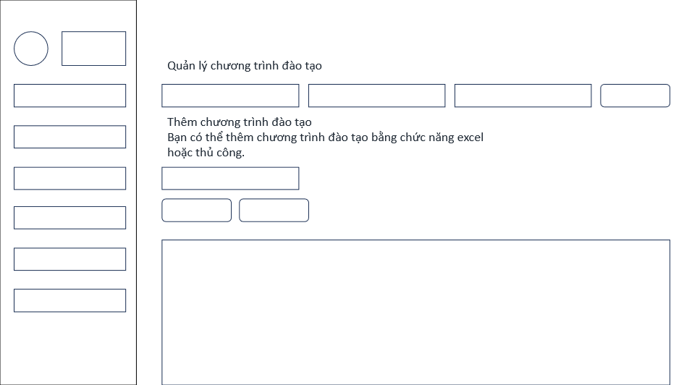
Hình 7 Phác thảo trang Chưng trình học Admin
Trang Đăng ký khung giờ chuẩn
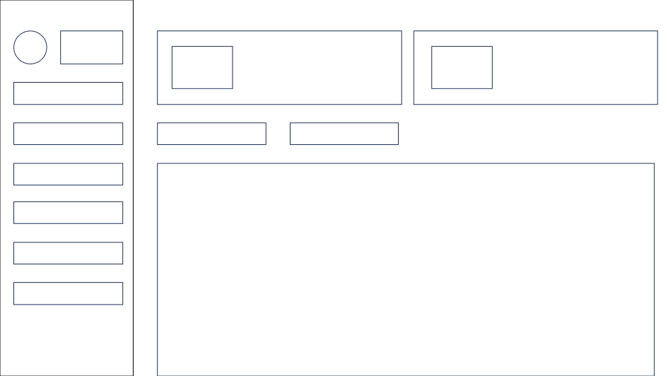
Hình 8 Phác thảo trang đăng ký khung giờ Admin

Thiết kế giao diện Trưởng Khoa
Trang Thống Kê

Hình 9 Phác thảo trang Thống kê Trưởng Khoa

Thiết kế giao diện trưởng Bộ Môn
Trang Thống Kê
Hình 10 Phác thảo trang Thống kê Trưởng bộ môn

Thiết kế giao diện Giảng viên
Trang Thống Kê
Hình 11 Phác thảo trang Thống kê Giảng viên

CHƯƠNG 4: KẾT QUẢ NGHIÊN CỨU

Dữ liệu thực nghiệm
Dữ liệu giảng viên
MAGV | MABOMON | TENGV | EMAIL | DIENTHOAI | DIACHI
241 | 16 | Nguyễn Hoàng Duy Thiện | duythien@tvu.edu.vn | 912345678 | 123 Đường ABC, Trà Vinh
242 | 16 | Dương Ngọc Vân Khanh | vankhanh@tvu.edu.vn | 912345679 | 456 Đường DEF, Trà Vinh
243 | 16 | Huỳnh Văn Thanh | vanthanh@tvu.edu.vn | 912345680 | 789 Đường GHI, Trà Vinh
244 | 16 | Nguyễn Nhứt Lam | nhutlam@tvu.edu.vn | 912345681 | 101 Đường JKL, Trà Vinh
245 | 16 | Anh Tư | annb@tvu.edu.vn | 369258147 | Mỹ
246 | 16 | Nguyễn Ngọc Đan Thanh | danthanh@tvu.edu.vn | 912345682 | 102 Đường MNO, Trà Vinh
248 | 16 | Hồ Hoàng Phúc Fix | duongminh@tvu.edu.vn | 258741369 | Đáy biển Đen
249 | 16 | Hà Thị Thúy Vi | Hattvi201084@tvu.edu.vn | 123654987 | Trà Vinh
250 | 16 | Võ Thanh C | vothanhc@tvu.edu.vn | 912345683 | 103 Đường PQR, Trà Vinh
251 | 16 | Trịnh Quốc Việt | quocviet@tvu.edu.vn | 912345684 | 104 Đường STU, Trà Vinh
252 | 16 | Trầm Hoàng Nam | hoangnam@tvu.edu.vn | 912345685 | 105 Đường VWX, Trà Vinh
253 | 16 | Đoàn Phước Miền | phuocmien@tvu.edu.vn | 912345686 | 106 Đường YZ, Trà Vinh
254 | 16 | Ngô Thanh Huy | huyngocntt@tvu.edu.vn | 912345687 | 107 Đường ABC, Trà Vinh
255 | 16 | Phạm Thị Trúc Mai | trucmai@tvu.edu.vn | 912345688 | 108 Đường DEF, Trà Vinh
257 | 16 | Nguyễn Mộng Hiền | hientvu@tvu.edu.vn | 123456987 | TV
1027 | 16 | Nguyễn Khánh Duy | khanhduy@tvu.edu.vn | 912345689 | 109 Đường GHI, Trà Vinh
122 | 16 | Nguyễn Tín Thành | tinthanhtv2014@gmail.com | 325698741 | Sao Hỏa
123 | 16 | Hồ Hoàng Phúc | hohoangphucjob@gmail.com | 327434821 | Sao Hỏa
1548 | 16 | Thạch Kọng SaOane | saone@tvu.edu.vn | 912345690 | 110 Đường JKL, Trà Vinh
3539 | 16 | Lê Minh Tự | minhtu@tvu.edu.vn | 912345691 | 111 Đường MNO, Trà Vinh
3546 | 16 | Phan Thị Phương Nam | phuongnam@tvu.edu.vn | 912345692 | 112 Đường PQR, Trà Vinh
3562 | 16 | Nguyễn Khắc Quốc | khacquoc@tvu.edu.vn | 912345693 | 113 Đường STU, Trà Vinh
11012 | 2 | Nguyễn Văn A | vana@tvu.edu.vn | 912345694 | 114 Đường VWX, Trà Vinh
12700 | 16 | Khấu Văn Nhựt | vannhut@tvu.edu.vn | 912345695 | 115 Đường YZ, Trà Vinh
12701 | 16 | Trần Văn Nam | vannam@tvu.edu.vn | 912345696 | 116 Đường ABC, Trà Vinh
12702 | 16 | Nguyễn Thừa Phát Tài | phattai@tvu.edu.vn | 912345697 | 117 Đường DEF, Trà Vinh
12705 | 16 | Lê Văn B | vanb@tvu.edu.vn | 912345698 | 118 Đường GHI, Trà Vinh
14204 | 16 | Nguyễn Bá Nhiệm | banhiem@tvu.edu.vn | 912345699 | 119 Đường JKL, Trà Vinh
99990 | 16 | NULL | NULL | NULL | NULL
99997 | 16 | Bảo Trưởng Khoa | baoquocone@gmail.com | 325698741 | Sao Hỏa
99999 | 16 | Nguyễn Lâm Quốc Bảo | baoquoczero@gmail.com | 987654321 | Sao Hỏa
GVNT22424 | 16 | Nguyễn Ngọc Đan Thanh | ngocdanthanhdt@tvu.edu.vn | 325641789 | Mặt Trăng
GVNT8909 | 18 | Hana | hana@gmail.com | 3210456987 | Bắc Cực
Dữ liệu chương trình đào tạo
MACHUONGTRINH | MABOMON | TENCHUONGTRINH | SO_QUYET_DINH | TRINH_DO | TONG_SO_TIN_CHI | MO_TA_HOC_KY
1 | 16 | CÔNG NGHỆ THÔNG TIN | 3455/QĐ-ĐHTV, ngày 12 tháng 7 năm 2018 | ĐẠI HỌC | 138 | Chính quy
2 | 19 | Công nghệ ô tô | /QĐ – ĐHTV, ngày tháng năm 20 | Đại học | 140 | Chính quy
3 | 19 | Cơ khí chế tạo máy | /QĐ – ĐHTV, ngày tháng năm 20 | Đại học | 140 | Chính quy
4 | 20 | Điện công nghiệp | số: /QĐ – ĐHTV, ngày tháng năm 201 | Đại học | 150 | Chính quy
Dữ liệu Lớp
MALOP | MACHUONGTRINH | TENLOP | NAMTUYENSINH | SISO
DA20TTA | 1 | Đại học Công nghệ thông tin A 2020 | 2020 | 30
DA20TTB | 1 | Đại học Công nghệ thông tin B 2020 | 2020 | 44
DA21TTA | 1 | Đại học Công nghệ thông tin A 2021 | 2021 | 44
DA21TTB | 1 | Đại học Công nghệ thông tin B 2021 | 2021 | 46
DA21TTC | 1 | Đại học Công nghệ thông tin C 2021 | 2021 | 46
DA22TTA | 1 | Đại học Công nghệ thông tin A 2022 | 2022 | 50
DA22TTB | 1 | Đại học Công nghệ thông tin B 2022 | 2022 | 47
DA22TTC | 1 | Đại học Công nghệ thông tin C 2022 | 2022 | 47
DA22TTD | 1 | Đại học Công nghệ thông tin D 2022 | 2022 | 53
DA23TTA | 1 | Đại học Công nghệ thông tin A 2023 | 2023 | 48
DA23TTB | 1 | Đại học Công nghệ thông tin B 2023 | 2023 | 53
DA23TTC | 1 | Đại học Công nghệ thông tin C 2023 | 2023 | 50
DA23TTD | 1 | Đại học Công nghệ thông tin D 2023 | 2023 | 48
DA24TTA | 1 | Đại học Công nghệ thông tin A 2024 | 2024 | 45
DA24TTB | 1 | Đại học Công nghệ thông tin B 2024 | 2024 | 39
DA24TTC | 1 | Đại học Công nghệ thông tin C 2024 | 2024 | 42
DA24TTD | 1 | Đại học Công nghệ thông tin D 2024 | 2024 | 43
DA24TTG | 1 | CCCCCC | 2024 | 54

Dữ liệu Lớp
MAMONHOC | TENMONHOC | SOTINCHILYTHUYET | SOTINCHITHUCHANH
1 | Giáo dục quốc phòng - An ninh | 2 | 6
2 | Giáo dục thể chất 1* | 0 | 1
3 | Triết học Mác - Lênin | 3 | 0
4 | Anh văn không chuyên 1 | 2 | 1
5 | Pháp luật đại cương | 1 | 1
6 | Nhập môn công nghệ thông tin | 1 | 1
7 | Vi tích phân A1 | 2 | 1
8 | Đại số tuyến tính | 1 | 1
9 | Kỹ thuật lập trình | 2 | 2
10 | Giáo dục thể chất 2* | 0 | 1
11 | Kinh tế chính trị Mác - Lênin | 2 | 0
12 | Anh văn không chuyên 2 | 2 | 2
13 | Phương pháp NC khoa học | 1 | 1
14 | Tiếng Việt thực hành | 1 | 1
15 | Logic học đại cương | 1 | 1
16 | Toán rời rạc | 1 | 1
17 | Đại số đại cương | 1 | 1
18 | Cấu trúc dữ liệu và giải thuật | 2 | 2
19 | Giáo dục thể chất 3* | 0 | 1
20 | Chủ nghĩa xã hội khoa học | 2 | 0
21 | Anh văn không chuyên 3 | 2 | 1
22 | Cơ sở dữ liệu | 2 | 1
23 | Vi tích phân A2 | 2 | 0
24 | Lý thuyết đồ thị | 2 | 1
25 | Kiến trúc máy tính | 2 | 1

Các chức năng
Trang đăng nhập
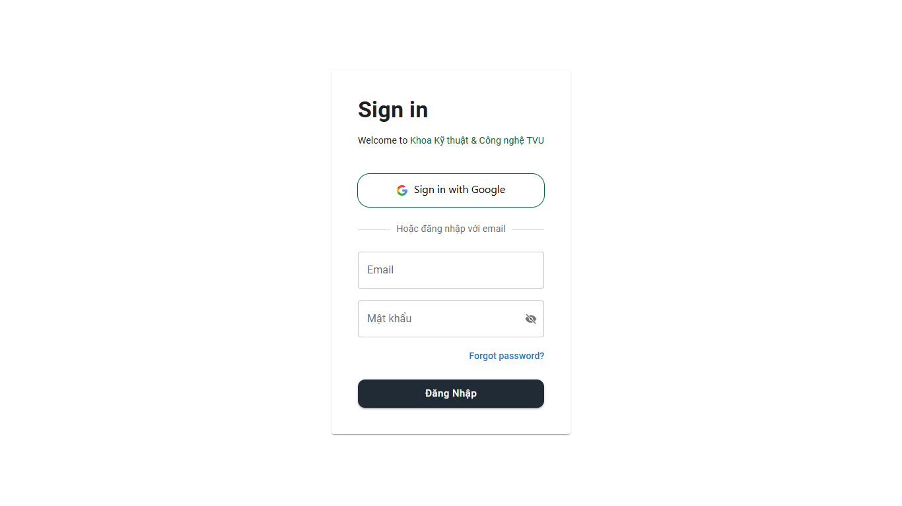
Hình 12 Giao diện đăng nhập chung

Đối với Admin
Trang chủ
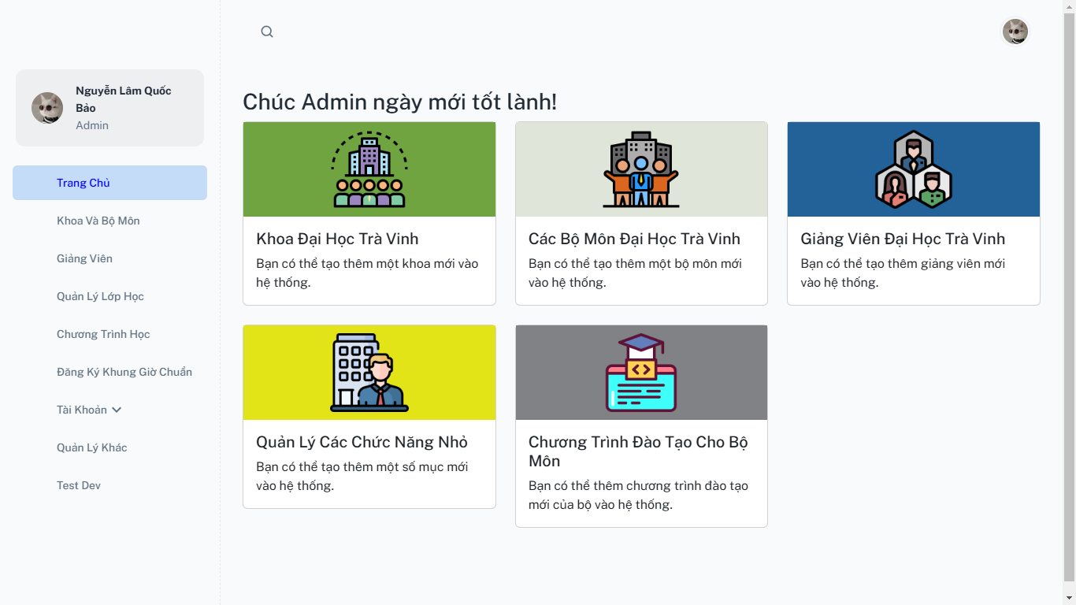
Hình 13 Trang chủ của phân quyền Admin
Trang Khoa và Bộ môn
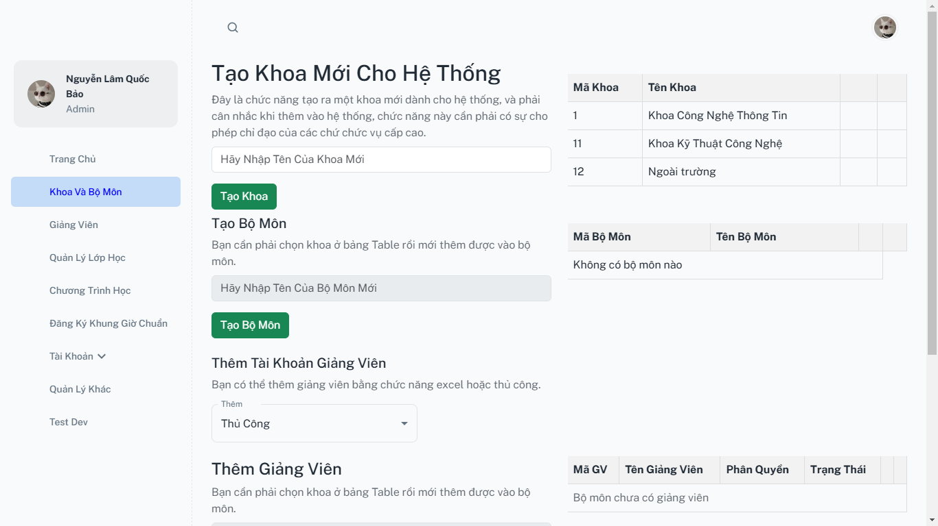
Hình 14 Trang Khoa và Bộ môn của Admin
Trang Giảng viên
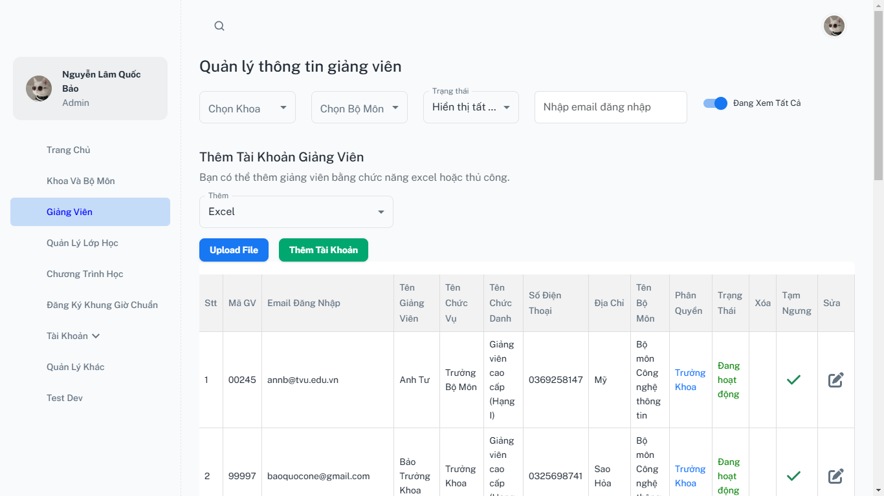
Hình 15 Trang Giảng viên của Admin
Trang Quản lý lớp học
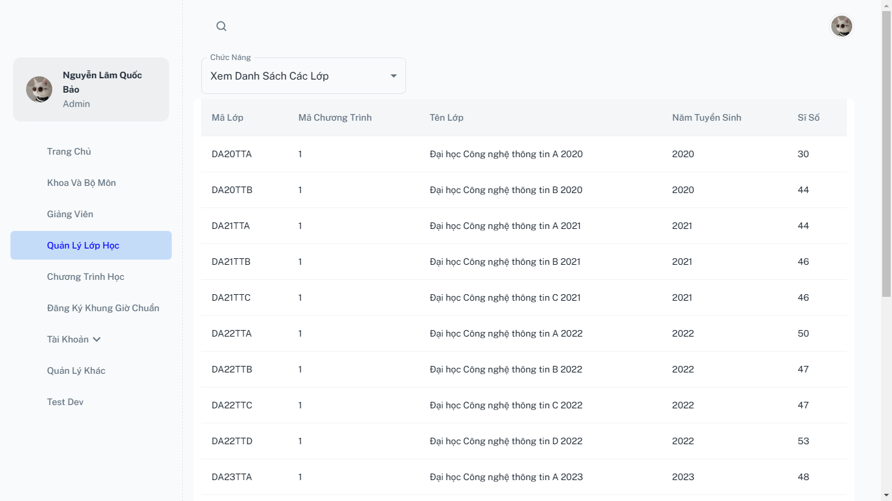
Hình 16 Trang Quản lý lớp học của Admin
Trang Chương trình học
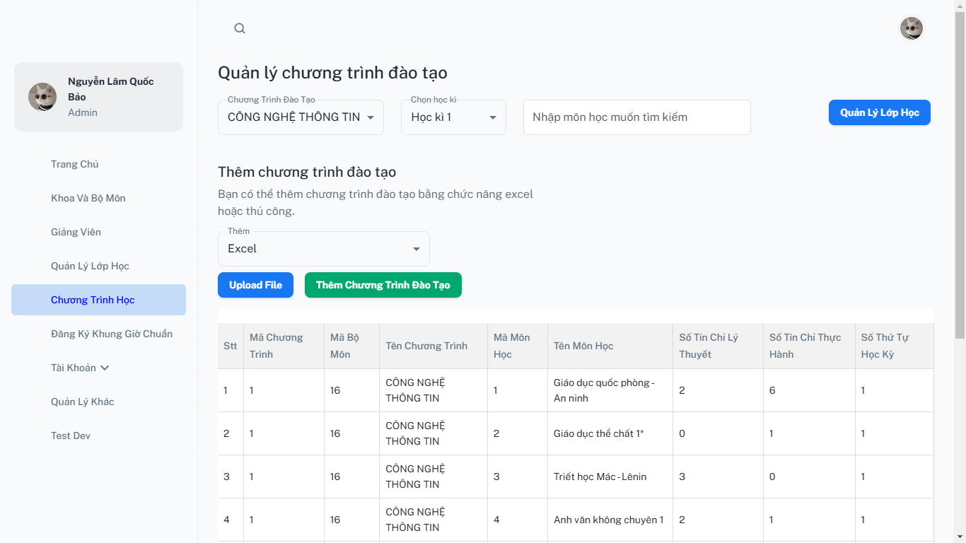
Hình 17 Trang Chương trình học của Admin
Trang Đăng ký khung chuẩn
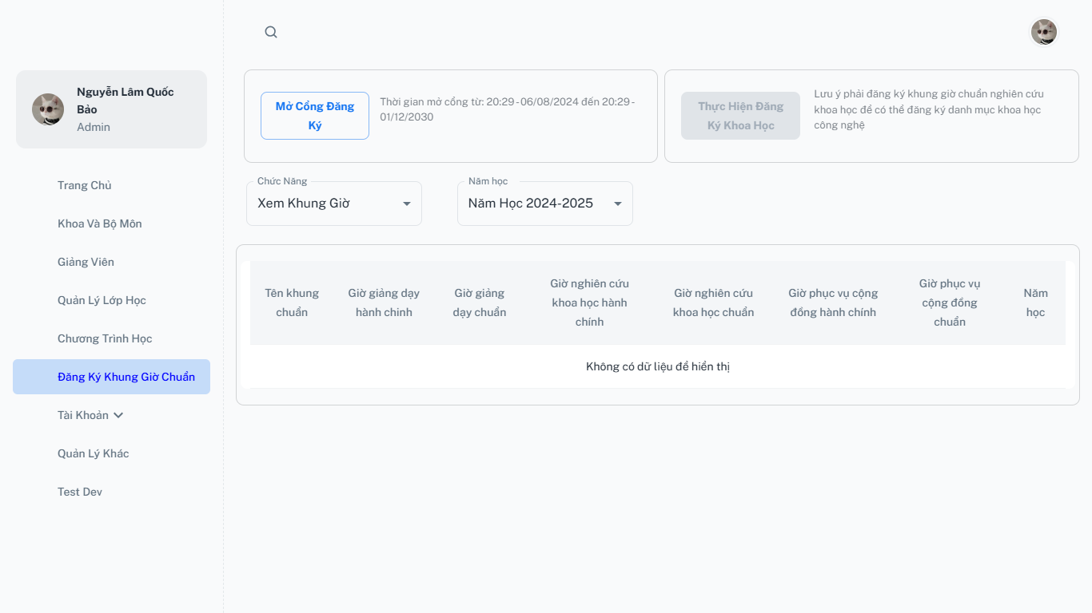
Hình 18 Trang Đăng ký khung chuẩn của Admin
Trang thông tin đăng nhập
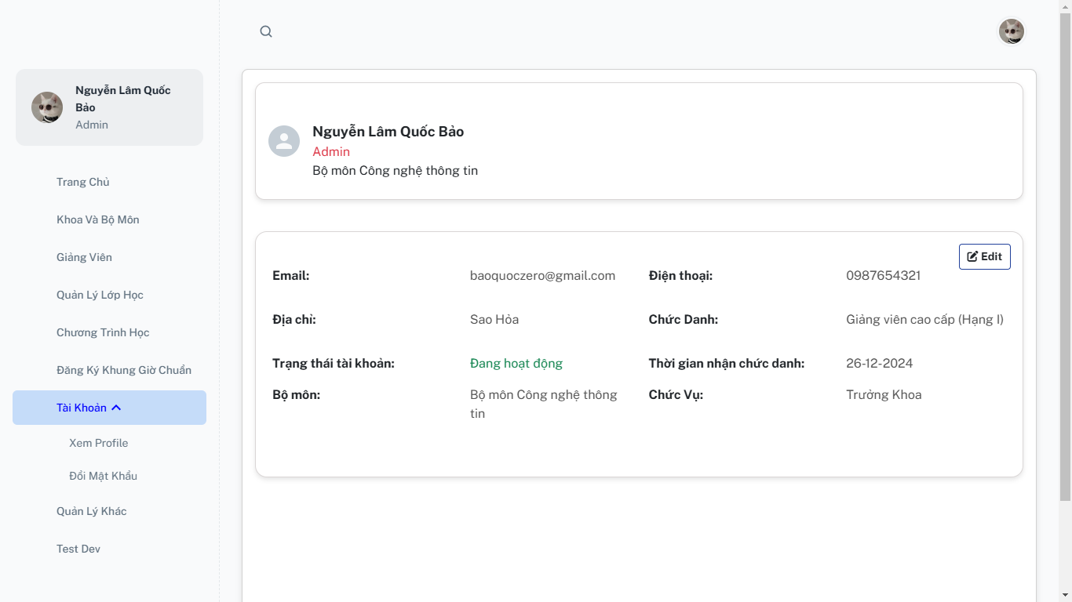
Hình 19 Trang thông tin đăng nhập của Admin

Đối với Trưởng Khoa
Trang Thống kê
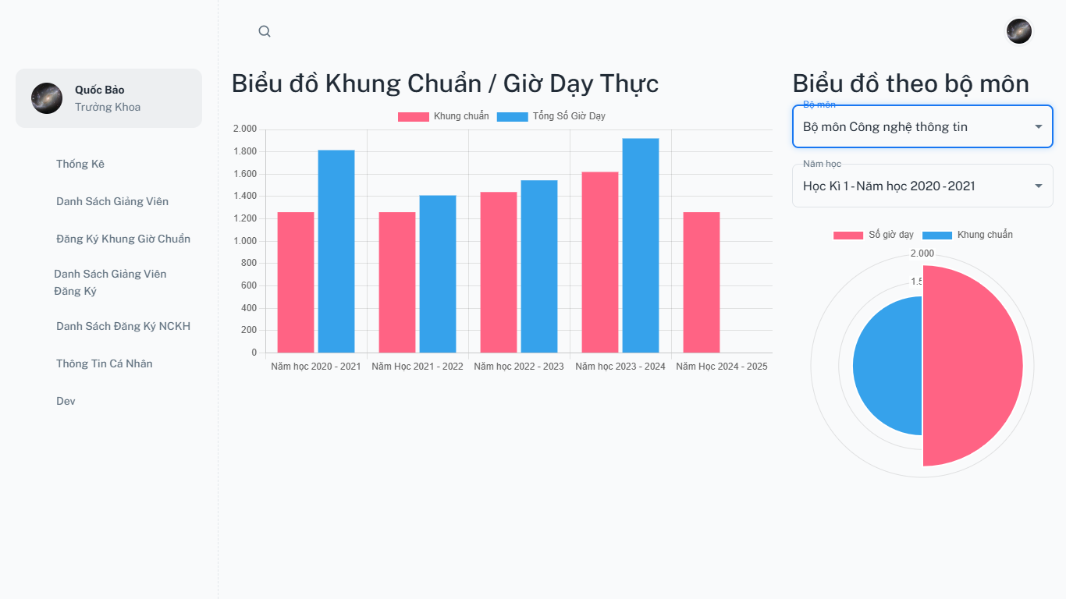
Hình 20 Thống kê Khoa
Trang Danh sách giảng viên Khoa
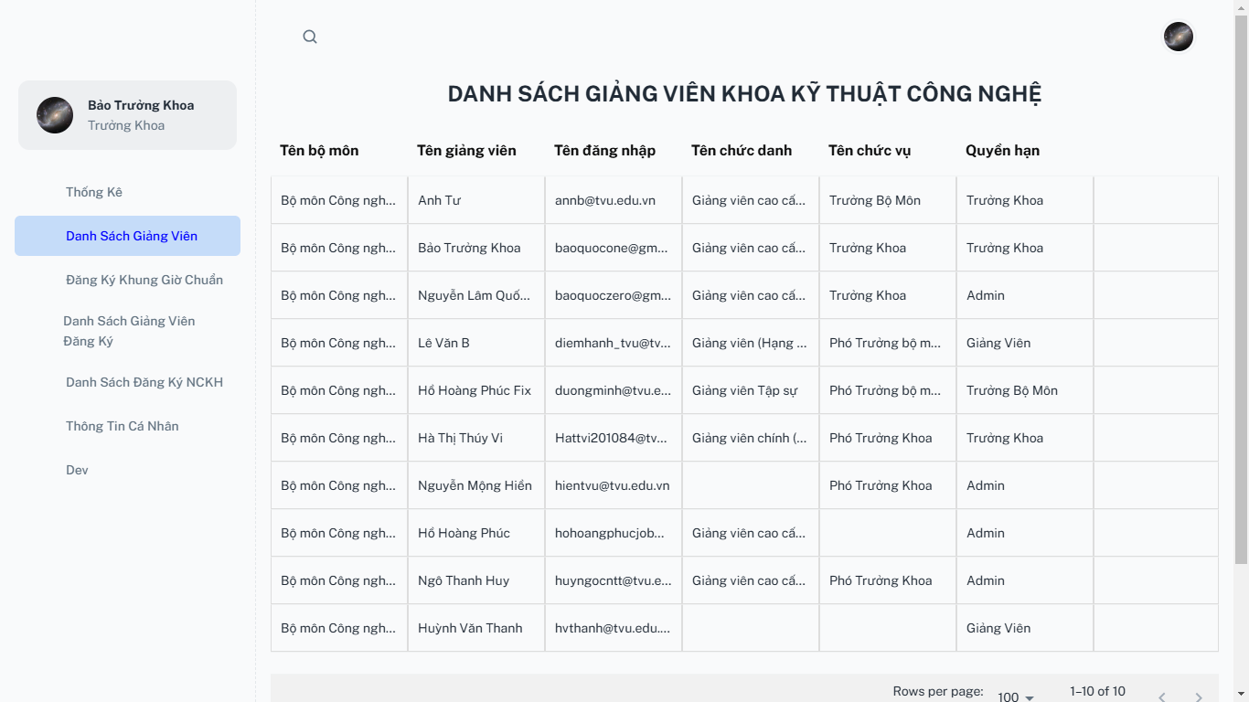
Hình 21 Trang Danh sách giảng viên Khoa của Trưởng Khoa
Trang Đăng ký khung chuẩn
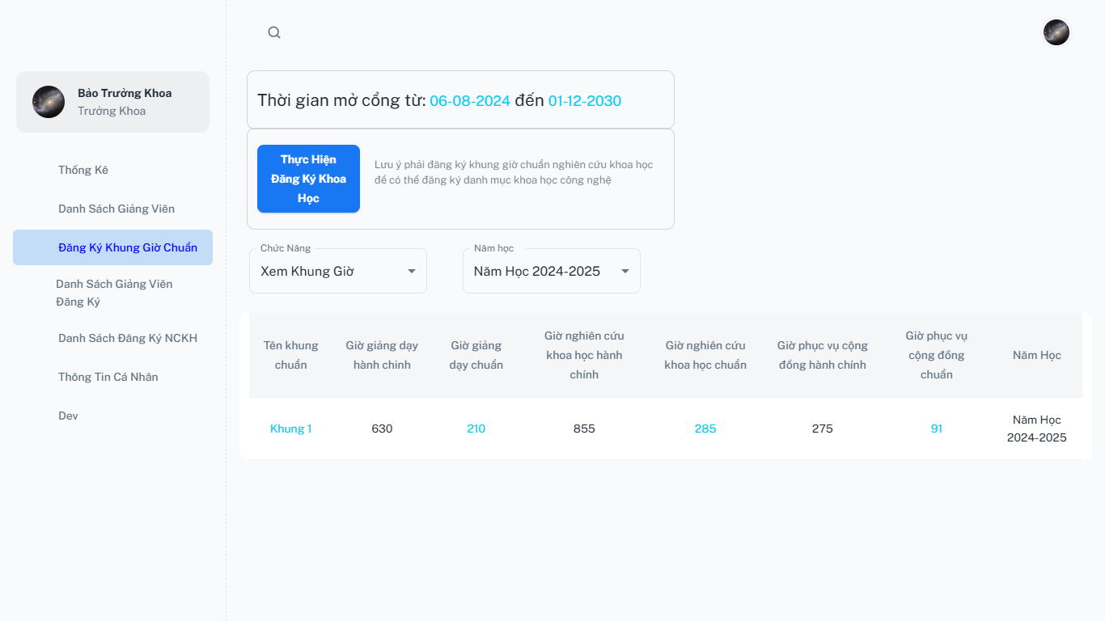
Hình 22 Trang Đăng ký khung chuẩn của Trưởng Khoa
Trang Danh sách giảng viên đăng ký
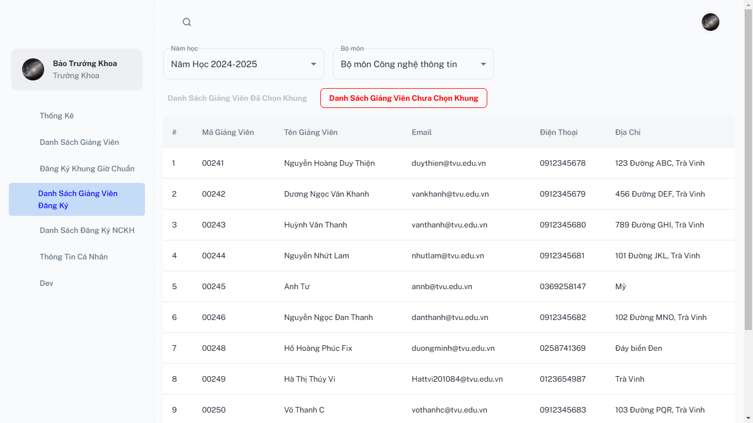
Hình 23 Trang Danh sách giảng viên đăng ký của Trưởng Khoa

Đối với Trưởng bộ môn
Trang Thống kê
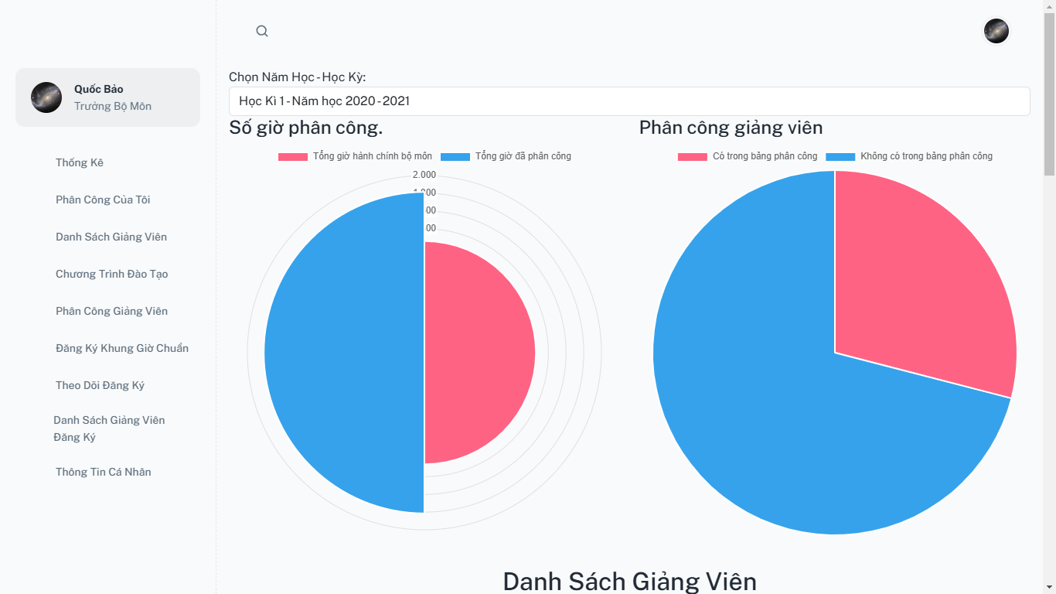
Hình 24 Trang Thống kê của Trưởng bộ môn
Trang Phân công cá nhân
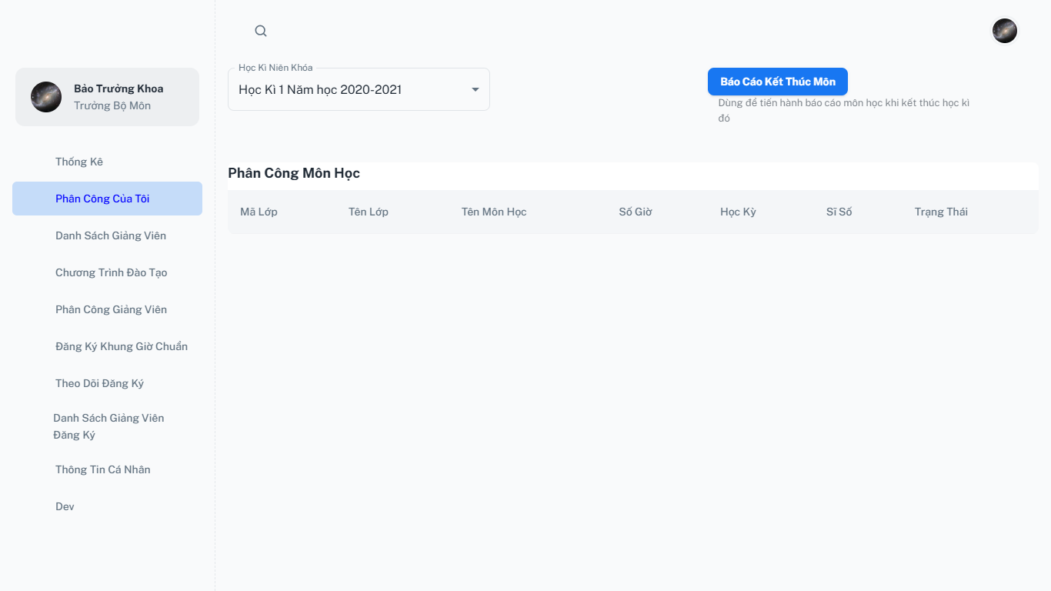
Hình 25 Trang Phân công cá nhân của Trưởng bộ môn
Trang Danh sách giảng viên
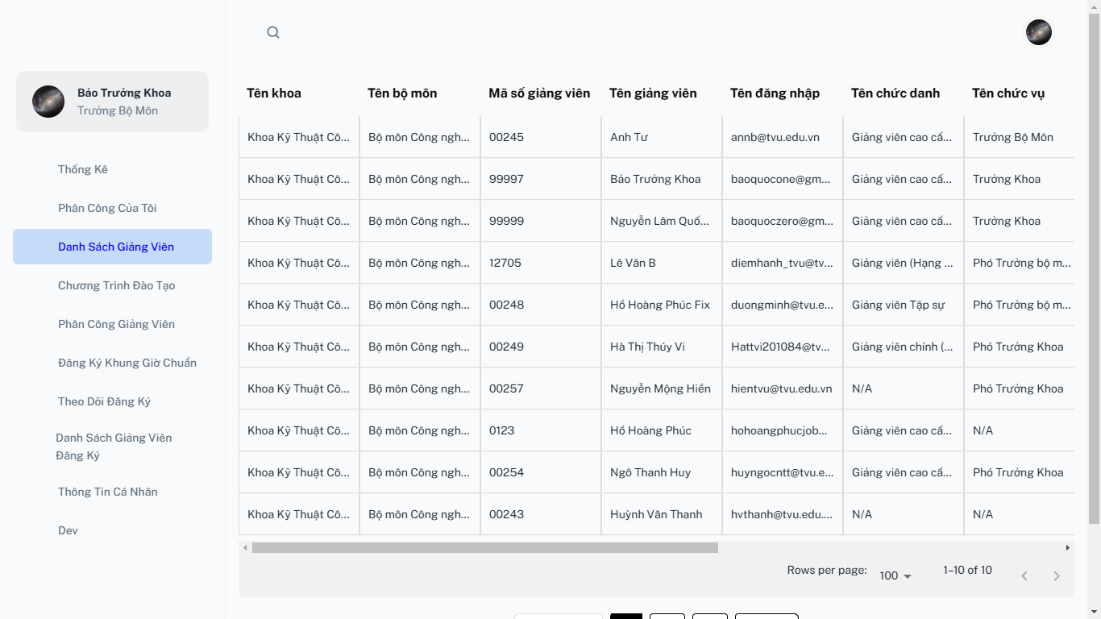
Hình 26 Trang Danh sách giảng viên của Trưởng bộ môn
Trang Chương trình đào tạo

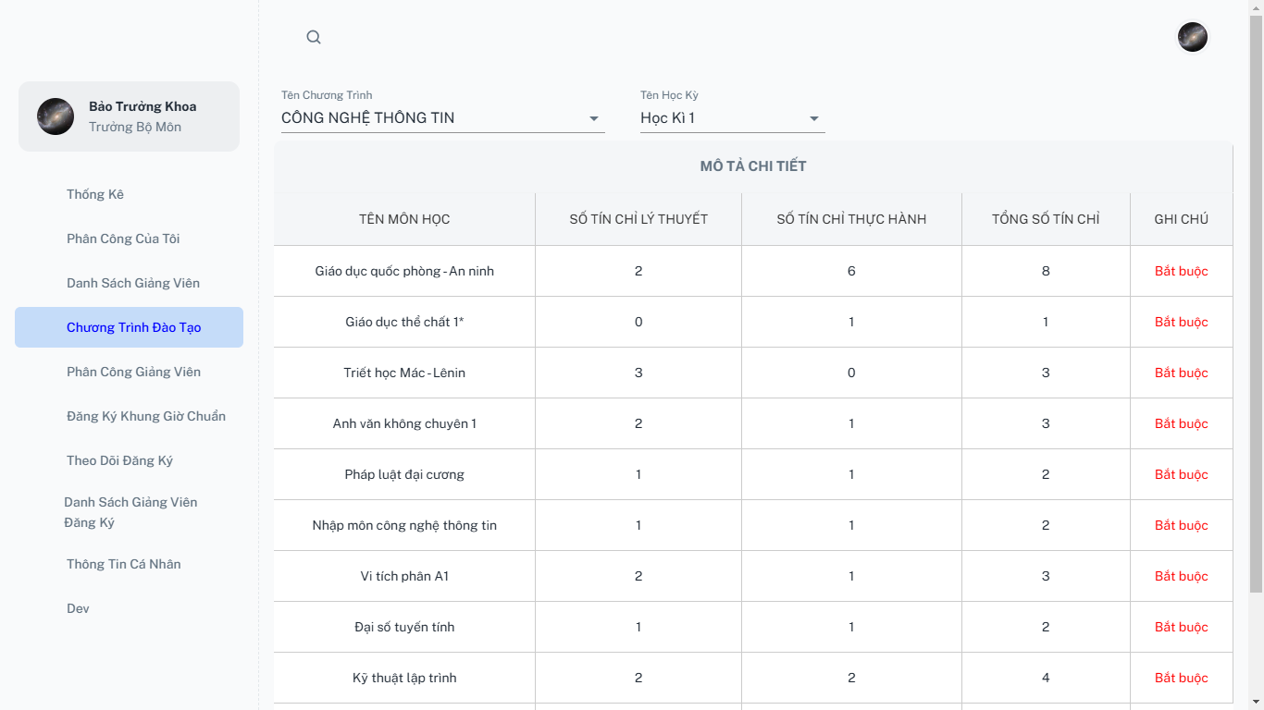
Hình 27 Trang Chương trình đào tạo của Trưởng bộ môn
Trang Phân công giảng viên
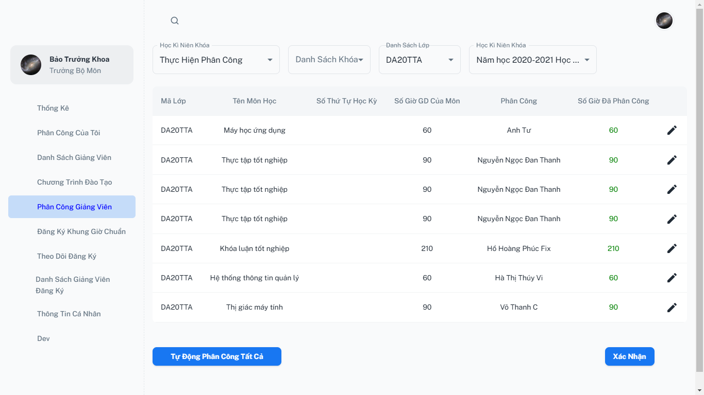
Hình 28 Trang Phân công giảng viên của Trưởng bộ môn

Đối với Giảng viên
Trang Thống kê
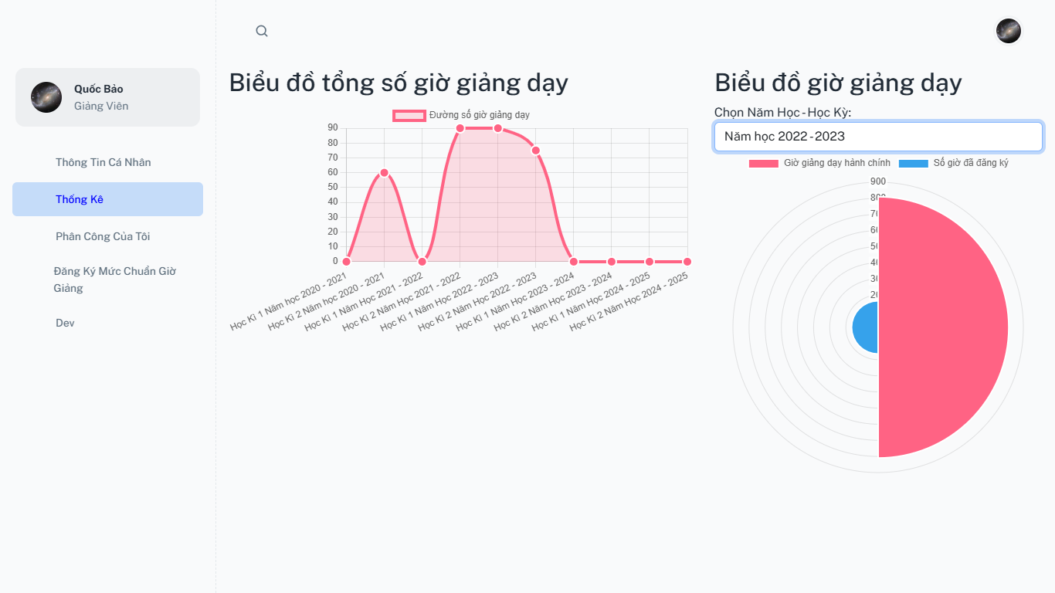
Hình 29 Trang Thống kê của Giảng viên
Trang Phân công cá nhân
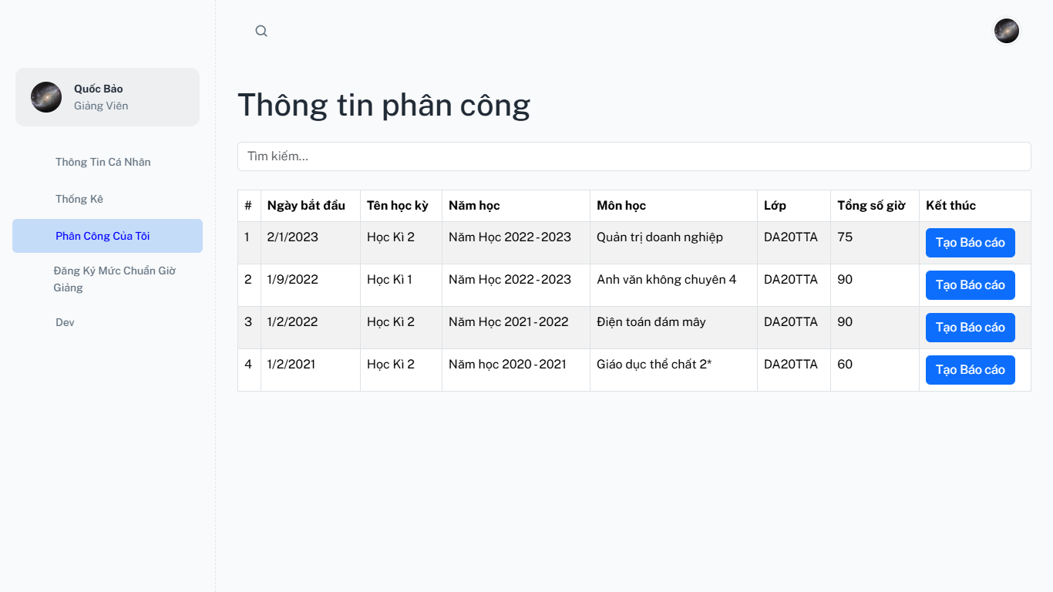
Hình 30 Trang Phân công cá nhân của Giảng viên

CHƯƠNG 5: KẾT LUẬN VÀ HƯỚNG PHÁT TRIỂN

Kết luận
Đề tài "Xây dựng hệ thống quản lý đăng ký giờ nhiệm vụ của giảng viên Khoa Kỹ thuật và Công nghệ (Phân hệ: giờ giảng)" đã đạt được các kết quả sau:
- Xây dựng thành công hệ thống quản lý giờ giảng với các phân quyền cho giảng viên, lãnh đạo bộ môn và lãnh đạo khoa/quản trị viên.
- Hệ thống cung cấp đầy đủ chức năng quản lý đăng ký giờ nhiệm vụ, phân công và xem thống kê phân công giảng dạy.
- Ứng dụng các công nghệ hiện đại như ReactJS, NodeJS, và MySQL, đảm bảo tính linh hoạt, hiệu năng và dễ mở rộng.
- Đề xuất quy trình ứng dụng công nghệ vào quản lý giờ giảng, góp phần nâng cao hiệu quả và tính chuyên nghiệp trong công tác quản lý.

Hạn chế
- Chưa tích hợp tính năng tự động thông báo qua email hoặc SMS khi có thay đổi phân công.
- Hệ thống chỉ hỗ trợ trên nền tảng web, chưa có ứng dụng di động.
- Chưa áp dụng các công nghệ tiên tiến như AI hoặc Blockchain để cải thiện hiệu quả và tính bảo mật.
- Giao diện người dùng chưa tối ưu hoàn toàn cho các thiết bị di động.

Hướng phát triển
- Tích hợp tính năng tự động thông báo qua email hoặc SMS cho giảng viên.
- Phát triển phiên bản ứng dụng di động để giảng viên có thể theo dõi lịch trình giảng dạy.
- Nâng cấp hệ thống với công nghệ AI hỗ trợ gợi ý phân công giảng dạy dựa trên dữ liệu lịch sử.
- Mở rộng hệ thống quản lý thêm các phân hệ như giờ nghiên cứu khoa học, giờ hướng dẫn đồ án/luận văn.
- Cải tiến giao diện và trải nghiệm người dùng, nâng cao tính tiện dụng và thẩm mỹ của hệ thống.

DANH MỤC TÀI LIỆU THAM KHẢO

[1] | P. T. P. Nam, Tài liệu giảng dạy môn “Hệ quản trị Cơ sở dữ liệu”, Trà Vinh, 2024.
[2] | P. T. P. Nam, Tài liệu giảng dạy môn “Cơ sở dữ liệu”, Trà Vinh, 2024.
[3] | P. T. T. Mai, Tài liệu giảng dạy môn "Thiết kế web", Trà Vinh, 2024.
[4] | P. T. T. Mai, Tài liệu giảng dạy môn "Phát triển ứng dụng web với mã nguồn mở", Trà Vinh, 2025.
[5] | P. M. Đương, Tài liệu giảng dạy môn “Phân tích và thiết kế hệ thống thông tin", Trà Vinh, 2024.
[6] | T. Berners-Lee, "W3SCHOOL," 30 12 2024. [Online]. Available: www.w3schools.com.

